**TRƯỜNG ĐẠI HỌC CÔNG NGHỆ ĐÔNG Á**

**KHOA: CÔNG NGHỆ THÔNG TIN**



**BÀI TẬP LỚN**

**HỌC PHẦN: LẬP TRÌNH HƯỚNG ĐỐI TƯỢNG VỚI JAVA**

**MÃ ĐỀ TÀI: OOP35. TÊN ĐỀ TÀI: XÂY DỰNG ỨNG DỤNG QUẢN LÝ THƯ VIỆN TRƯỜNG ĐẠI HỌC CÔNG NGHỆ ĐÔNG Á**

|  |  |  |
| --- | --- | --- |
| **Sinh viên thực hiện** | **Lớp** | **Khóa** |
| **Nguyễn Thành Trung** | **DCCNTT12.10.11** | **12** |
| **Nguyễn Tiến Hào** | **DCCNTT12.10.11** | **12** |
| **Bùi Thị Phương Mai** | **DCCNTT12.10.11** | **12** |
| **Vũ Anh Tú** | **DCCNTT12.10.11** | **12** |
| **Trần Trí Quý** | **DCCNTT12.10.11** | **12** |

**Bắc Ninh, năm 2023**

**TRƯỜNG ĐẠI HỌC CÔNG NGHỆ ĐÔNG Á**

**KHOA: CÔNG NGHỆ THÔNG TIN**

**BÀI TẬP LỚN**

**HỌC PHẦN: LẬP TRÌNH HƯỚNG ĐỐI TƯỢNG VỚI JAVA**

**Nhóm: 7**

**MÃ ĐỀ TÀI: OOP35. TÊN ĐỀ TÀI: XÂY DỰNG ỨNG DỤNG QUẢN LÝ THƯ VIỆN TRƯỜNG ĐẠI HỌC CÔNG NGHỆ ĐÔNG Á**

|  |  |  |  |  |
| --- | --- | --- | --- | --- |
| **STT** | **Sinh viên thực hiện** | **Mã sinh viên** | **Điểm bằng số** | **Điểm bằng chữ** |
| **1** | **Nguyễn Thành Trung** | **20213105** |  |  |
| **2** | **Nguyễn Tiến Hào** | **20214037** |  |  |
| **3** | **Bùi Thị Phương Mai** | **20213195** |  |  |
| **4** | **Vũ Anh Tú** | **20213178** |  |  |
| **5** | **Trần Trí Quý** | **20213096** |  |  |

|  |  |
| --- | --- |
| **CÁN BỘ CHẤM 1**  *(Ký và ghi rõ họ tên)* | **CÁN BỘ CHẤM 2**  *(Ký và ghi rõ họ tên)* |

**LỜI NÓI ĐẦU**

Kính thưa quý thầy cô hướng dẫn, các bạn học viên và tất cả mọi người,

Thư viện - một nguồn thông tin vô cùng quan trọng và thiết thực trong việc nâng cao tri thức và kiến thức của con người. Sự phát triển không ngừng của công nghệ thông tin đã mở ra nhiều cơ hội cho việc xây dựng các ứng dụng quản lý thư viện hiện đại, mang lại lợi ích lớn cho người quản lý thư viện và độc giả.

Chúng em, nhóm sinh viên trường Đại học Công nghệ Đông Á, đã chọn đề tài "Xây dựng ứng dụng quản lý thư viện trường đại học công nghệ Đông Á" nhằm nâng cao kiến thức, kỹ năng lập trình và hiểu biết về quản lý thông tin. Đồng thời, chúng em cũng muốn góp phần nhỏ vào việc ứng dụng công nghệ để tối ưu hóa quá trình quản lý thư viện, từ đó cung cấp trải nghiệm tốt nhất cho độc giả.

Qua dự án này, chúng em đã học hỏi nhiều kỹ thuật lập trình, thiết kế và xây dựng ứng dụng. Chúng em đã đặt mình vào vị trí của người quản lý thư viện để thiết kế ra một sản phẩm linh hoạt, dễ sử dụng và quản lý.

Báo cáo này sẽ giới thiệu quy trình phân tích, thiết kế và triển khai ứng dụng quản lý thư viện bằng Java. Chúng em sẽ trình bày cách chúng em đã xây dựng ứng dụng, cũng như các vấn đề và khó khăn chúng em đã gặp và cách giải quyết.

Chúng em hy vọng rằng sản phẩm mà chúng em đã tạo ra sẽ được đánh giá cao và mang lại ích lợi cho những người quan tâm đến quản lý thư viện và ứng dụng công nghệ trong lĩnh vực này.

Chúng em xin chân thành cảm ơn sự hướng dẫn, định hình và hỗ trợ của quý thầy cô, cũng như sự đóng góp và cổ vũ từ gia đình, bạn bè và mọi người đã đồng hành cùng chúng em trong suốt quá trình thực hiện dự án này.

Kính chúc quý thầy cô và mọi người sức khỏe và thành công.

**MỤC LỤC**

PHẦN 1 .CÁC KIẾN THỨC NỀN TẢNG 9

I. TỔNG QUAN VỀ NGÔN NGỮ JAVA 9

1.1. Ngôn ngữ lập trình. 9

1.2. Đặc điểm của ngôn ngữ lập trình Java 9

II. TỔNG QUAN VỀ LẬP TRÌNH HƯỚNG ĐỐI TƯỢNG 12

2.1. Lập trình hướng đối tượng là gì? 12

2.2. Đối tượng và lớp trong lập trình hướng đối tượng 12

2.3 Các nguyên lý cơ bản của OOP 13

2.4 Các ưu điểm của lập trình hướng đối tượng 15

PHẦN 2. TỔNG QUAN VÀ PHÂN TÍCH BÀI TOÁN 16

I. GIỚI THIỆU BÀI TOÁN 16

1.1. Giới thiệu về đề tài 16

1.2. Yêu cầu bài toán 16

1.3. Các bước triển khai 17

II. CÁC TÁC NHÂN VÀ CHỨC NĂNG 18

2.1. Các chức năng (use case) 18

PHẦN 3. THIẾT KẾ HỆ THỐNG 31

I. THIẾT KẾ MÔ HÌNH LỚP 31

1.1 Mô hình lớp 31

1.2. Các Kịch bản 40

II. THIẾT KẾ CƠ SỞ DỮ LIỆU 55

2.1. Các bảng dữ liệu 55

PHẦN 4. CÀI ĐẶT CHƯƠNG TRÌNH 59

I. MỘT SỐ CÀI ĐẶT CHÍNH 59

II. GIAO DIỆN CÁC CHỨC NĂNG CHÍNH 60

PHẦN 5: KẾT LUẬN 68

I. KẾT QUẢ ĐẠT ĐƯỢC 68

PHẦN 6: CÁC TÀI LIỆU THAM KHẢO 69

**DANH MỤC TỪ VIẾT TẮT**

|  |  |  |
| --- | --- | --- |
| **TT** | **Ký hiệu chữ viết** | **Chữ viết đầy đủ** |
| **1** | OOP | Lập trình hướng đối tượng(Object Oriented Programming) |
| **2** | CSDL | Cơ sở dữ liệu |
| **3** | BC | Báo cáo |
| **4** | NhanVienQLMT | Quản lý mượn trả |
| **5** | NhanVienQLTL | Quản lý tài liệu |
| **6** | JVM | Máy ảo java (Java Virtual Machine) |
| **7** | JRE | Môi trường java (Java Runtime Environment) |
| **8** | TK | Tìm kiếm |

**DANH MỤC HÌNH VẼ**

Hình 2.1 Sơ đồ use case tổng quát 20

Hình 2.2. Biểu đồ tuần tự use case mượn sách 22

Hình 2.3. Biểu đồ tuần tự use case trả sách 23

Hình 2.4. Biểu đồ trạng thái use case đăng nhập 24

Hình 2.5. Biểu đồ trạng thái use case chức năng thống kê 25

Hình 2.6. Biểu đồ trạng thái use case thêm độc giả 26

Hình 2.7. Biểu đồ trạng thái use case sửa thông tin độc giả 27

Hình 2.8. Biểu đồ trạng thái use case xóa độc giả 28

Hình 2.9. Biểu đồ trạng thái use case thêm sách 29

Hình 2.10. Biểu đồ trạng thái use case sửa thông tin sách 30

Hình 2.11. Biểu đồ trạng thái UC xóa sách 31

Hình 2.12. Biểu đồ trạng thái use case Mượn trả 32

Hình 3.1. Mô hình lớp Admin 31

Hình 3.2. Mô hình lớp tài liệu 31

Hình 3.3 Mô hình lớp Thể Loại 32

Hình 3.4 Mô hình lớp Nhà xuất bản 32

Hình 3.5 Mô hình lớp Bạn đọc 33

Hình 3.6. Mô hình lớp Nhân viên 33

Hình 3.7. Mô hình lớp Mượn 34

Hình 3.8. Mô hình lớp Trả 34

Hình 3.9. Mô hình lớp Phiếu 35

Hình 3.10. Mô hình lớp Xử lý phiếu 35

Hình 3.11. Quan hệ interface và các lớp 36

Hình 3.12. Interface BanDocDAO và lớp BanDocController 36

Hình 3.13. Interface NhanVienDAO và lớp NhanVienController 37

Hình 3.14. Interface PhieuDAO và lớp PhieuController 37

Hình 3.15. Interface LoginDAO và lớp LoginController 38

Hình 3.16. Interface TaiLieuDAO và lớp TaiLieuController 38

Hình 3.17. Sơ đồ lớp tổng quát 39

Hình 4.1. Sơ đồ chức năng 58

Hình 4.2. Giao diện mở đầu 59

Hình 4.3 Giao diện đăng nhập 59

Hình 4.4. Giao diện quản lý sách 60

Hình 4.5. Giao diện quản lý độc giả 61

Hình 4.6. Giao diện quản lý phiếu mượn 61

Hình 4.7. Giao diện thống kê – báo cáo 62

Hình 4.8. Giao diện thống kê sách 62

Hình 4.9. Giao diện thống kê độc giả 63

Hình 4.10. Giao diện quản lý tài khoản 63

Hình 4.11. Giao diện tìm kiếm 64

Hình 4.12. Giao diện xử lý quá hạn 64

Hình 4.13. Giao diện mượn sách 65

Hình 4.14. Giao diện trả sách 66

**DANH MỤC BẢNG BIỀU SƠ ĐỒ**

Bảng 4.1. Bạn đọc 55

Bảng 4.2. Nhân viên quản lý tài liệu 56

Bảng 4.3. Phiếu 56

Bảng 4.4. Bảng ADmin 57

Bảng 4.5. Thể loại 57

Bảng 4.6. Nhà xuất bản 57

Bảng 4.7. Trả sách 57

Bảng 4.8. Tài liệu 58

Bảng 4.9. Xử lý phiếu 58

Bảng 4.10. Nhân viên quản lý mượn trả 59

# PHẦN 1 .CÁC KIẾN THỨC NỀN TẢNG

## **I. TỔNG QUAN VỀ NGÔN NGỮ JAVA**

### **1.1. Ngôn ngữ lập trình.**

Java là một ngôn ngữ lập trình dạng lập trình hướng đối tượng(OOP). Khác với phần lớn ngôn ngữ lập trình thông thường, thay vì biên dịch mã nguồn thành mã máy hoặc thông dịch mã nguồn khi chạy, Java được thiết kế để biên dịch mã nguồn thành bytecode, bytecode sau đó sẽ được môi trường thực thi (runtime environment) chạy. Bằng cách này, Java thường chạy chậm hơn những ngôn ngữ lập trình thông dịch khác như C++, Python, Perl, PHP, CH...

Java được khởi đầu bởi James Gosling và bạn đồng nghiệp ở Sun MicroSystem năm 1991. Ban đầu Java được tạo ra nhằm mục đích viết phần mềm cho các sản phẩm gia dụng, và có tên là Oak.

Java được phát hành năm 1994, đến năm 2010 được Oracle mua lại từ Sun MicroSystem.

Cú pháp Java được vay mượn nhiều từ C & C++ nhưng có cú pháp hướng đối tượng đơn giản hơn và ít tính năng xử lý cấp thấp hơn. Do đó việc viết một chương trình bằng Java dễ hơn, đơn giản hơn, đỡ tốn công sửa lỗi hơn. Dùng bộ thư viện chuẩn KFC, nhiều

### **1.2. Đặc điểm của ngôn ngữ lập trình Java**

**Tương tự C++, hướng đối tượng hoàn toàn:**

Trong quá trình tạo ra một ngôn ngữ mới phục vụ cho mục đích chạy được trên nhiều nền tảng, các kỹ sư của Sun MicroSystem muốn tạo ra một ngôn ngữ dễ học và quen thuộc với đa số người lập trình. Vì vậy họ đã sử dụng lại các cú pháp của C và C++.

Tuy nhiên, trong Java thao tác với con trỏ bị lược bỏ nhằm đảo bảo tính an toàn và dễ sử dụng hơn. Các thao tác overload, goto hay các cấu trúc như struct và union cũng được loại bỏ khỏi Java.

**Độc lập phần cứng và hệ điều hành:**

Một chương trình viết bằng ngôn ngữ Java có thể chạy tốt ở nhiều môi trường khác nhau. Gọi là khả năng “cross-platform”. Khả năng độc lập phần cứng và hệ điều hành được thể hiện ở 2 cấp độ là cấp độ mã nguồn và cấp độ nhị phân.

Ở cấp độ mã nguồn: Kiểu dữ liệu trong Java nhất quán cho tất cả các hệ điều hành và phần cứng khác nhau. Java có riêng một bộ thư viện để hỗ trợ vấn đề này. Chương trình viết bằng ngôn ngữ Java có thể biên dịch trên nhiều loại máy khác nhau mà không gặp lỗi.

Ở cấp độ nhị phân: Một mã biên dịch có thể chạy trên nhiều nền tảng khác nhau mà không cần dịch lại mã nguồn. Tuy nhiên cần có Java Virtual Machine để thông dịch đoạn mã này.

**Ngôn ngữ thông dịch:**

Ngôn ngữ lập trình thường được chia ra làm 2 loại (tùy theo các hiện thực hóa ngôn ngữ đó) là ngôn ngữ thông dịch và ngôn ngữ biên dịch.

* Thông dịch (Interpreter) : Nó dịch từng lệnh rồi chạy từng lệnh, lần sau muốn chạy lại thì phải dịch lại.
* Biên dịch (Compiler): Code sau khi được biên dịch sẽ tạo ra 1 file thường là .exe, và file .exe này có thể đem sử dụng lại không cần biên dịch nữa.

Ngôn ngữ lập trình Java thuộc loại ngôn ngữ thông dịch. Chính xác hơn, Java là loại ngôn ngữ vừa biên dịch vừa thông dịch. Cụ thể như sau.

Khi viết mã, hệ thống tạo ra một tệp .java. Khi biên dịch mã nguồn của chương trình sẽ được biên dịch ra mã byte code. Máy ảo Java (Java Virtual Machine) sẽ thông dịch mã byte code này thành machine code  (hay native code) khi nhận được yêu cầu chạy chương trình.

Ưu điểm : Phương pháp này giúp các đoạn mã viết bằng Java có thể chạy được trên nhiều nền tảng khác nhau. Với điều kiện là JVM có hỗ trợ chạy trên nền tảng này.

Nhược điểm : Cũng như các ngôn ngữ thông dịch khác, quá trình chạy các đoạn mã Java là chậm hơn các ngôn ngữ biên dịch khác (tuy nhiên vẫn ở trong một mức chấp nhận được).

**Cơ chế thu gom rác tự động:**

Khi tạo ra các đối tượng trong Java, JRE sẽ tự động cấp phát không gian bộ nhớ cho các đối tượng ở trên heap.

Với ngôn ngữ như C C++, bạn sẽ phải yêu cầu hủy vùng nhớ mà bạn đã  cấp phát, để tránh việc thất thoát vùng nhớ. Tuy nhiên vì một lý do nào đó, bạn không hủy một vài vùng nhớ, dẫn đến việc thất thoát và làm giảm hiệu năng chương trình.

Ngôn ngữ lập trình Java hỗ trợ cho bạn điều đó, nghĩa là bạn không phải  tự gọi hủy các vùng nhớ. Bộ thu dọn rác của Java sẽ theo vết các tài nguyên đã được cấp. Khi không có tham chiếu nào đến vùng nhớ, bộ thu dọn rác sẽ tiến hành thu hồi vùng nhớ đã được cấp phát.

**Đa luồng:**

Java hỗ trợ lập trình đa tiến trình (multithread) để thực thi các công việc đồng thời. Đồng thời cũng cung cấp giải pháp đồng bộ giữa các tiến trình (giải pháp sử dụng priority…).

**Tính an toàn và bảo mật**

* Tính an toàn

- Ngôn ngữ lập trình Java yêu cầu chặt chẽ về kiểu dữ liệu.

- Dữ liệu phải được khai báo tường minh.

- Không sử dụng con trỏ và các phép toán với con trỏ.

- Java kiểm soát chặt chẽ việc truy nhập đến mảng, chuỗi. Không cho phép sử dụng các kỹ thuật tràn. Do đó các truy nhập sẽ không vượt quá kích thước của mảng hoặc chuỗi.

- Quá trình cấp phát và giải phóng bộ nhớ được thực hiện tự động.

- Cơ chế xử lý lỗi giúp việc xử lý và phục hồi lỗi dễ dàng hơn.

* Tính bảo mật

- Java cung cấp một môi trường quản lý chương trình với nhiều mức khác nhau.

Mức 1 : Chỉ có thể truy xuất dữ liệu cũng như phương phức thông qua giao diện mà lớp cung cấp.

Mức 2 : Trình biên dịch kiểm soát các đoạn mã sao cho tuân thủ các quy tắc của ngôn ngữ lập trình Java trước khi thông dịch.

Mức 3 : Trình thông dịch sẽ kiểm tra mã byte code xem các đoạn mã này có đảm bảo được các quy định, quy tắc trước khi thực thi.

Mức 4: Java kiểm soát việc nạp các lớp vào bộ nhớ để giám sát việc vi phạm giới hạn truy xuất trước khi nạp vào hệ thống.

## **II. TỔNG QUAN VỀ LẬP TRÌNH HƯỚNG ĐỐI TƯỢNG**

### **2.1. Lập trình hướng đối tượng là gì?**

**Lập trình hướng đối tượng (Object Oriented Programming – OOP)** là một trong những kỹ thuật lập trình rất quan trọng và sử dụng nhiều hiện nay. Hầu hết các ngôn ngữ lập trình hiện nay như Java, PHP, .NET, Ruby, Python… đều hỗ trợ **OOP**.

**Lập trình hướng đối tượng (OOP)** là một kỹ thuật lập trình cho phép [lập trình viên](https://topdev.vn/blog/lap-trinh-vien/) tạo ra các đối tượng trong code trừu tượng hóa các đối tượng.

### **2.2. Đối tượng và lớp trong lập trình hướng đối tượng**

* **Đối tượng**

Một đối tượng bao gồm 2 thông tin: thuộc tính và phương thức:

* **Thuộc tính** chính là những thông tin, đặc điểm của đối tượng. Ví dụ: con người có các đặc tính như mắt, mũi, tay, chân…
* **Phương thức** là những thao tác, hành động mà đối tượng đó có thể thực hiện. Ví dụ: một người sẽ có thể thực hiện hành động nói, đi, ăn, uống, . . .
* **Lớp**

Một lớp là một kiểu dữ liệu bao gồm các thuộc tính và các phương thức được định nghĩa từ trước. Đây là sự trừu tượng hóa của đối tượng. Khác với kiểu dữ liệu thông thường, một lớp là một đơn vị (trừu tượng) bao gồm sự kết hợp giữa các phương thức và các thuộc tính. Hiểu nôm na hơn là các đối tượng có các đặc tính tương tự nhau được gom lại thành một lớp đối tượng.

**Sự khác nhau giữa đối tượng và lớp:**

**Lớp** có thể hiểu nó như là khuôn mẫu, đối tượng là một thực thể thể hiện dựa trên khuôn mẫu đó. Ví dụ: Nói về loài chó, có thể hiểu nó là class (lớp) chó có:

* + Các thông tin, đặc điểm: 4 chân, 2 mắt, có đuôi, có chiều cao, có cân nặng, màu lông…
  + Các hành động như: sủa, đi, ăn, ngủ…

**Đối tượng** thì chính là con chó Phú Quốc ta đang nuôi trong nhà cũng mang đặc tính của lớp chó.

### **2.3 Các nguyên lý cơ bản của OOP**

* + **Tính đóng gói (Encapsulation)**

Các dữ liệu và phương thức có liên quan với nhau được đóng gói thành các lớp để tiện cho việc quản lý và sử dụng. Tức là mỗi lớp được xây dựng để thực hiện một nhóm chức năng đặc trưng của riêng lớp đó.

 Ngoài ra, đóng gói còn để che giấu một số thông tin và chi tiết cài đặt nội bộ để bên ngoài không thể nhìn thấy.

Nói chung trạng thái đối tượng không hợp lệ thường do: chưa được kiểm tra tính hợp lệ, các bước thực hiện không đúng trình tự hoặc bị bỏ qua nên trong OOP có một quy tắc quan trọng cần nhớ đó là phải luôn khai báo các trạng thái bên trong của đối tượng là private và chỉ cho truy cập qua các public/protected method/property.

Ví dụ ta thấy một viên thuốc chữa cảm. Chúng ta chỉ biết nó chữa cảm sổ mũi nhức đầu và một số thành phần chính, còn cụ thể bên trong nó có những hoạt chất gì thì hoàn toàn không biết.

* + **Tính kế thừa (Inheritance)**

Nó cho phép xây dựng một lớp mới dựa trên các định nghĩa của lớp đã có. Có nghĩa là lớp cha có thể chia sẽ dữ liệu và phương thức cho các lớp con. Các lớp con khỏi phải định nghĩa lại, ngoài ra có thể mở rộng các thành phần kế thừa và bổ sung thêm các thành phần mới. Tái sử dụng mã nguồn 1 cách tối ưu, tận dụng được mã nguồn. Một số loại kế loại kế thừa thường gặp: đơn kế thừa, đa kế thừa, kế thừa đa cấp, kế thừa thứ bậc.

Khi bắt đầu xây dựng ứng dụng chúng ta sẽ bắt đầu thiết kế định nghĩa các lớp trước. Thông thường một số lớp có quan hệ với những lớp khác, chúng có những đặc tính giống nhau.

VD: 2 lớp Android, iPhone

Mỗi lớp đều đại diện cho một loại smartphone khác nhau nhưng lại có những thuộc tính giống nhau như gọi điện, nhắn tin, chụp hình. Thay vì sao chép những thuộc tính này, ta nên đặt chúng vào một lớp chung gọi là lớp cha. Chúng ta có thể định nghĩa lớp cha – trong trường hợp này là Smartphone và có những lớp con kế thừa từ nó, tạo ra một mối quan hệ cha/con.

* + **Tính đa hình (Polymorphism)**

Tính đa hình là một hành động có thể được thực hiện bằng nhiều cách khác nhau. Đây lại là một tính chất có thể nói là chứa đựng hầu hết sức mạnh của lập trình hướng đối tượng.

Hiểu một cách đơn giản hơn: Đa hình là khái niệm mà hai hoặc nhiều lớp có những phương thức giống nhau nhưng có thể thực thi theo những cách thức khác nhau.

Ví dụ như ở phần trên, mỗi một smartphone kế thừa từ lớp cha Smartphone nhưng có thể lưu trữ dữ liệu trên cloud theo những cách khác nhau. Android lưu trữ bằng Google Drive iPhone lưu trên iCloud.

Một ví dụ về đa hình trong thực tế. Ta có 2 con vật: chó, mèo. Cả 2 con vật này đều là lớp động vật. Nhưng khi ta bảo cả 2 động vật kêu thì con chó sẽ kêu gâu gâu, con mèo sẽ kêu meo meo.

Vậy trong ví dụ chó, mèo xem như là các đối tượng. 2 con vật có thể hiểu cùng kêu nhưng theo các cách khác nhau.

* + **Tính trừu tượng (Abstraction)**

Trừu tượng có nghĩ là tổng quát hóa một cái gì đó lên, không cần chú ý chi tiết bên trong. Nó không màng đến chi tiết bên trong là gì và người ta vẫn hiểu nó mỗi khi nghe về nó.

Ví dụ: Bạn chạy xe tay ga thì có hành động là tăng ga để tăng tốc, thì chức năng tăng ga là đại diện cho trừu tượng (abstraction). Người dùng chỉ cần biết là tăng ga thì xe tăng tốc, không cần biết bên trong nó làm thế nào.

Ở đây trong lập trình OOP, tính trừu tượng nghĩa là chọn ra các thuộc tính, phương thức của đối tượng cần cho việc giải quyết bài toán đang lập trình. Vì một đối tượng có rất nhiều thuộc tính phương thức, nhưng với bài toán cụ thể không nhất thiết phải chọn tất cả.

Ví dụ: Bài toán quản lý sinh viên chúng ta chỉ cần quản lý các thông tin như:

* Họ tên
* Ngày sinh
* Giới tính
* Điểm thi

mà lại không cần quản lý thêm các thông tin:

* Màu tóc
* Sở thích
* Chiều cao

Tại vì chúng thực sự không cần thiết.

### **2.4 Các ưu điểm của lập trình hướng đối tượng**

Dựa trên nguyên lý kế thừa, trong quá trình mô tả các lớp có thể loại bỏ những chương trình bị lặp, dư. Và có thể mở rộng khả năng sử dụng các lớp mà không cần thực hiện lại. Tối ưu và tái sử dụng code hiệu quả.

Đảm bảo rút ngắn thời gian xây dựng hệ thống và tăng năng suất thực hiện.

Sự xuất hiện của 2 khái niệm mới là **lớp**và **đối tượng** chính là **đặc trưng của phương pháp lập trình hướng đối tượng**. Nó đã giải quyết được các khuyết điểm của phương pháp lập trình hướng cấu trúc để lại. Ngoài ra 2 khái niệm này đã giúp biểu diễn tốt hơn thế giới thực trên máy tính.

# PHẦN 2. TỔNG QUAN VÀ PHÂN TÍCH BÀI TOÁN

## **I. GIỚI THIỆU BÀI TOÁN**

### **1.1. Giới thiệu về đề tài**

Trường Đại học Công nghệ Đông Á, với quy mô hàng nghìn sinh viên và đội ngũ giảng viên đông đảo, việc quản lý thông tin sách, độc giả và các quy trình mượn trả sách trở nên phức tạp và đòi hỏi một hệ thống quản lý hiệu quả và tiện ích. Thư viện cần tối ưu khả năng quản lý thư viện để mang lại trải nghiệm tốt nhất cho cả độc giả (sinh viên, giảng viên .v.v) và những người quản lý thư viện (thủ thư). Là những sinh viên đam mê công nghệ thông tin và văn hóa, chúng em đã nhận thấy sự quan trọng của việc tối ưu hóa quy trình quản lý thư viện. Đó chính là lý do quan trọng mà chúng em đã chọn đề tài xây dựng ứng dụng quản lý thư viện.

Qua việc xây dựng ứng dụng quản lý thư viện, chúng em muốn đóng góp vào việc nâng cao hiệu suất quản lý của thư viện. Đồng thời, chúng em hi vọng mang đến cho độc giả một trải nghiệm tốt hơn khi tìm kiếm và mượn sách. Bằng việc ứng dụng công nghệ hiện đại và các phương pháp phát triển phổ biến, chúng em tin rằng ứng dụng quản lý thư viện sẽ cung cấp một cơ sở dữ liệu sách toàn diện và quy trình mượn/trả sách hiệu quả.

### **1.2. Yêu cầu bài toán**

**1. Quản lý thông tin sách:**

* Lưu trữ thông tin sách bao gồm mã sách, tên sách, tác giả, năm xuất bản, thể loại, số lượng tồn kho, v.v.
* Cập nhật, thêm, xóa sách từ cơ sở dữ liệu.

**2. Quản lý thông tin độc giả:**

* Lưu trữ thông tin độc giả bao gồm mã độc giả, tên độc giả, ngày sinh, giới tính, địa chỉ, v.v.
* Cập nhật, thêm, xóa thông tin độc giả từ cơ sở dữ liệu.

**3. Quản lý quá trình mượn/trả sách:**

* Ghi nhận thông tin mượn sách bao gồm mã phiếu mượn, mã độc giả, mã sách, ngày mượn, ngày hẹn trả, v.v.
* Ghi nhận thông tin trả sách bao gồm mã phiếu mượn, ngày trả, số lượng sách trả, v.v.
* Xem thông tin mượn/trả sách, kiểm tra sách đang mượn, v.v.

**4. Tìm kiếm và lọc thông tin:**

* Cho phép tìm kiếm sách theo tiêu chí như tên sách, tác giả, thể loại, v.v.
* Cho phép lọc thông tin theo nhiều tiêu chí khác nhau.

**5. Giao diện người dùng:**

* Xây dựng giao diện thân thiện, dễ sử dụng và tương tác dễ dàng.
* Cung cấp các chức năng dễ nhìn, dễ truy cập, phù hợp với người dùng.

**6. Báo cáo và thống kê:**

* Cung cấp báo cáo về tình trạng sách, thông tin mượn/trả, v.v.

### **1.3. Các bước triển khai**

**a. Tìm hiểu thực trạng bài toán**

**Khám phá nhu cầu cụ thể:** Trước hết, tìm hiểu về các yêu cầu cụ thể của một thư viện. Liên hệ với thư viện địa phương hoặc trường học để hiểu rõ về các chức năng và nhiệm vụ cần thực hiện trong ứng dụng quản lý thư viện.

**Phân tích người dùng:** Tìm hiểu về người dùng cuối - những người sẽ sử dụng ứng dụng quản lý thư viện. Xác định yêu cầu và sở thích của họ để tạo giao diện người dùng thân thiện và dễ sử dụng.

**b. Thiết kế cơ sở dữ liệu:**

**Tìm hiểu về dữ liệu:** Xác định loại dữ liệu cần lưu trữ, bao gồm thông tin về sách, độc giả, phiếu mượn/trả, v.v.

**Thiết kế cơ sở dữ liệu:** Xác định cấu trúc cơ sở dữ liệu, bảng, mối quan hệ, khóa chính, khóa ngoại và các trường dữ liệu liên quan.

**c. Lựa chọn công nghệ và ngôn ngữ lập trình:**

**Tìm hiểu về giao diện người dùng:** Khám phá các ứng dụng quản lý thư viện hiện tại để có ý tưởng về giao diện người dùng.

**Thiết kế giao diện người dùng:** Vẽ các bản vẽ sơ khai, xác định các thành phần cần thiết, bố trí giao diện một cách hợp lý.

**Công nghệ sử dụng**: Ngôn ngữ java, ứng dụng Apache Netbean, SQL server.

**d. Phát triển ứng dụng:**

**Lập kế hoạch phát triển:** Xác định các giai đoạn, công việc cần thực hiện, và lên kế hoạch thời gian để phát triển ứng dụng.

**Triển khai chức năng cơ bản:** Tạo các chức năng cơ bản như quản lý sách, quản lý độc giả, và mượn/trả sách.

## **II. CÁC TÁC NHÂN VÀ CHỨC NĂNG**

### **2.1. Các chức năng (use case)**

**a. Danh sách tác nhân**

1. Đối tượng - Sinh viên

Đây là những người đã làm thẻ thư viện và có các thông tin cá nhân được lưu trữ trong CSDL độc giả. Thông tin chi tiết bao gồm: Mã, Họ và tên, Ngày tháng năm sinh, Giới tính, Khoa, số điện thoại.

2. Đối tượng - Giáo viên

Đây là những người đã làm thẻ thư viện và có các thông tin cá nhân được lưu trữ trong CSDL độc giả. Thông tin chi tiết bao gồm: mã, Họ và tên, Ngày tháng năm sinh, Giới tính, Khoa.

3. Đối tượng - Lãnh đạo nhà trường

Quyền hạn và chức năng:

- Xem thống kê, báo cáo tổng quan về hoạt động của thư viện.

- Tham khảo các quyết định lớn liên quan đến quản lý thư viện.

4. Đối tượng - Người quản lý thư viện

- Là người trực tiếp sử dụng phần mềm quản lý thư viện

- Quản lý tổng thể hoạt động của thư viện.

- Quản lý thông tin về sách, độc giả, thẻ thư viện.

- Xem thống kê và báo cáo chi tiết về mượn/trả sách và hoạt động khác.

5. Đối tượng - Thủ thư

- Xử lý yêu cầu mượn/trả sách từ độc giả.

- Cập nhật thông tin độc giả và thông tin sách vào hệ thống.

- Tư vấn và hỗ trợ độc giả về quy trình mượn/trả sách.

6. Đối tượng - Quản lý nguồn sách

- Quản lý nguồn sách của thư viện, bao gồm việc mua sách mới, xóa sách cũ, sửa thông tin sách.

- Đề xuất việc mua sách mới dựa trên nhu cầu và xu hướng.

7. Đối tượng - Khách vãng lai

**Thông tin cá nhân**:

- Họ và tên (nếu có)

- Ngày tháng năm sinh (nếu có)

- Giới tính (nếu có)

- Số CMND (nếu có)

**Mô tả**:

Lần đầu đến thư viện: Khách vãng lai chưa có thông tin hoặc lịch sử sử dụng dịch vụ tại thư viện. Cần được hướng dẫn và hỗ trợ để tìm hiểu cách sử dụng dịch vụ và quy trình mượn/trả sách.

**b. Danh sách Use case**

- U1: Quản lý tài khoản: thủ thư thực hiện các chức năng đăng nhập và đăng xuất

- U2: Quản lý độc giả: thủ thư thực hiện các chức năng quản lý độc giả với các thao tác cơ bản: thêm độc giả, xóa độc giả, sửa thông tin độc giả, tìm kiếm độc giả.

- U3: Quản lý sách: thủ thư thực hiện các chức năng quản lý sách với các thao tác cơ bản: thêm sách, sửa thông tin sách, xóa sách, tìm kiếm sách.

- U4: Quản lý mượn sách: thủ thư thực hiện thêm,các thông tin liên quan tới việc mượn sách của độc giả như: tên các đầu sách đã mượn, tên độc giả, ngày mượn sách.

- U5: Quản lý trả sách: thủ thư thực hiện xác nhận việc trả sách của độc giả bằng các thao tác: tìm kiếm tên độc giả muốn trả sách, xác nhận các sách độc giả đã trả.

- U6: Tìm kiếm: thủ thư tìm kiếm thông tin về tài liệu, độc giả, sách, phiếu mượn.

- U7: Xử lý quá hạn; thủ thư thực hiện xử lý các phiếu mượn bị quá hạn và có mức phạt tương ứng.

- U8: Quản lý nhân viên: Quản lý thư viện(lãnh đạo) thực hiện các chức năng liên quan đến nhân viên trong thư viện như: thêm, sửa, xóa.

**Sơ đồ use case tổng quát:**

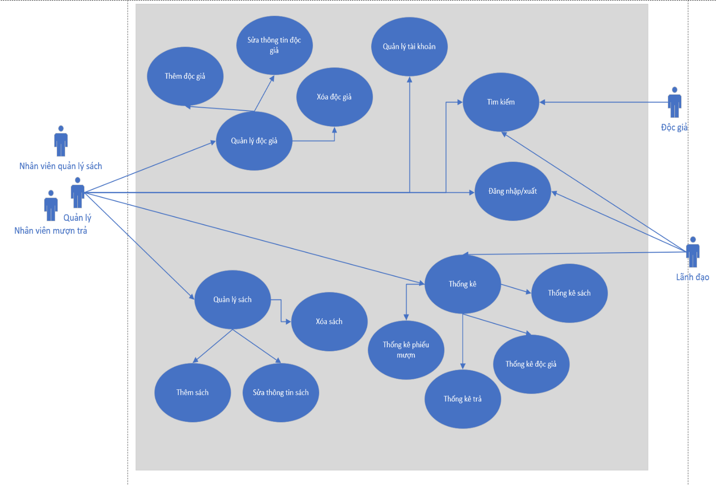

Hình 2.1. Sơ đồ use case tổng quát

**Biểu đồ tuần tự use case mượn sách:**

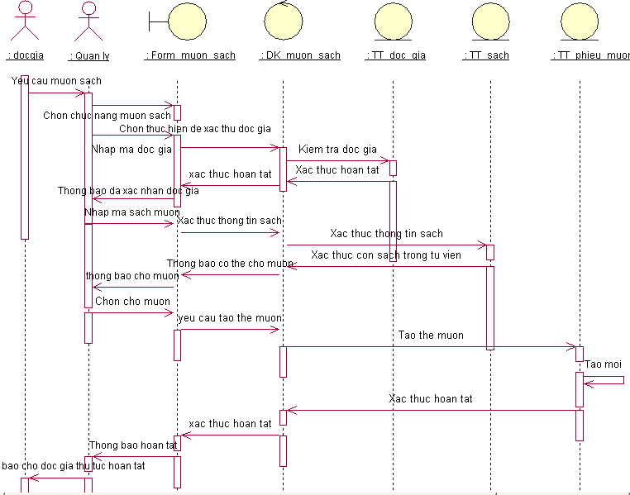

Hình 2.2. Biểu đồ tuần tự use case mượn sách

**Biểu đồ tuần tự use case trả sách:**

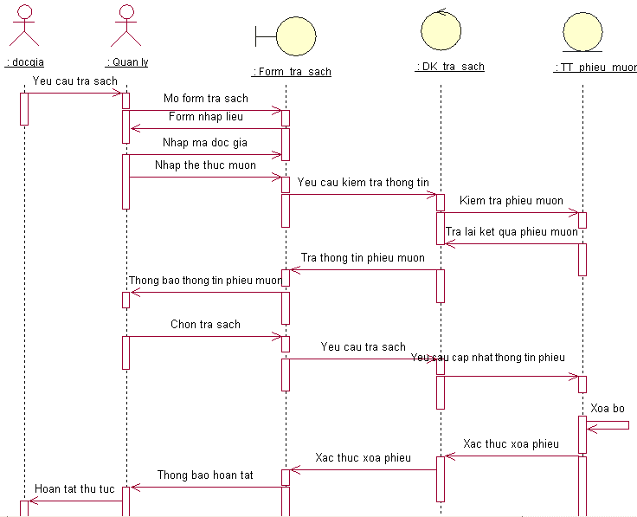

Hình 2.3. Biểu đồ tuần tự use case trả sách

**Biểu đồ trạng thái use case đăng nhập:**

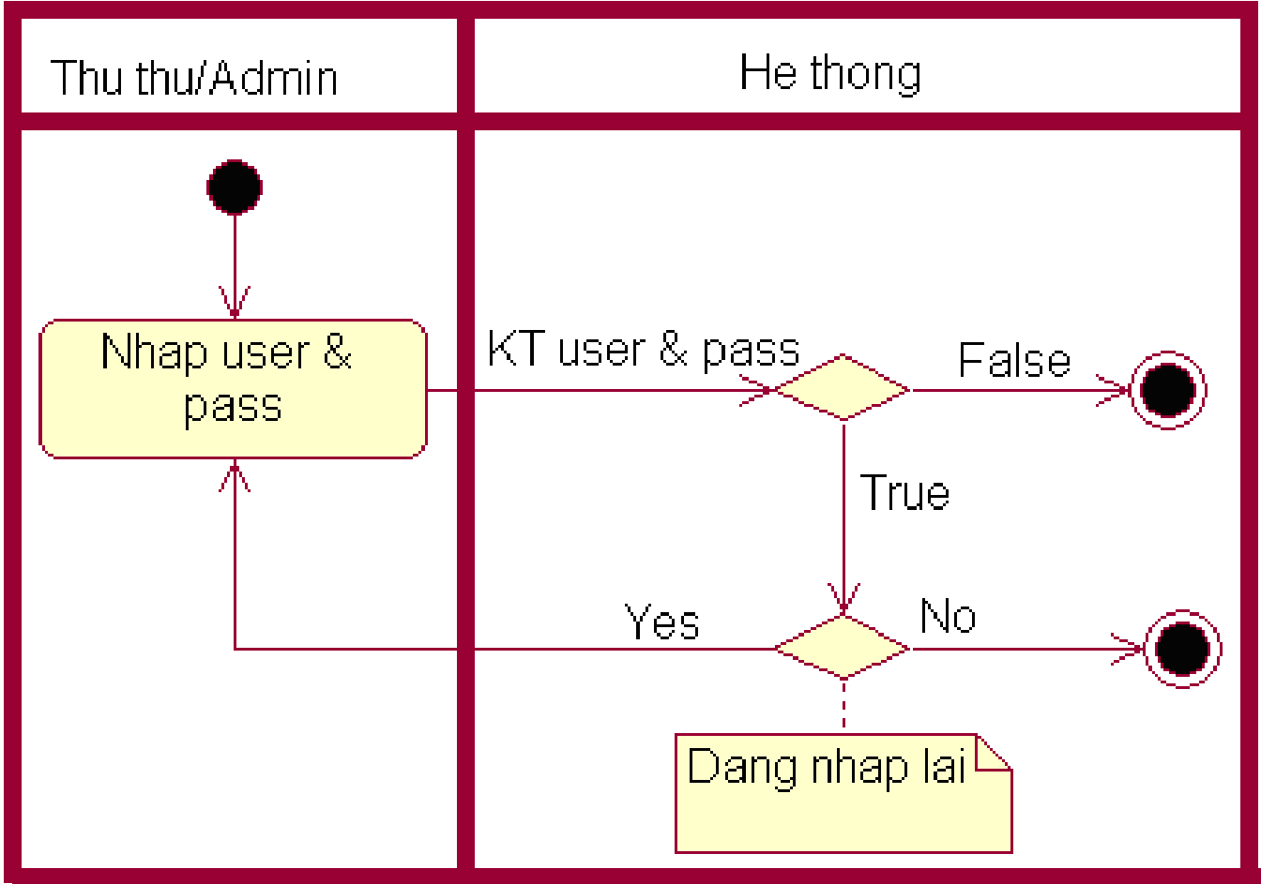

Hình 2.4. Biểu đồ trạng thái use case đăng nhập

**Biểu đồ trạng thái use case chức năng thống kê:**

Hình 2.5. Biểu đồ trạng thái use case chức năng thống kê

**Biểu đồ trạng thái use case thêm độc giả:**

Hình 2.6. Biểu đồ trạng thái use case thêm độc giả

**Biểu đồ trạng thái use case sửa thông tin độc giả:**

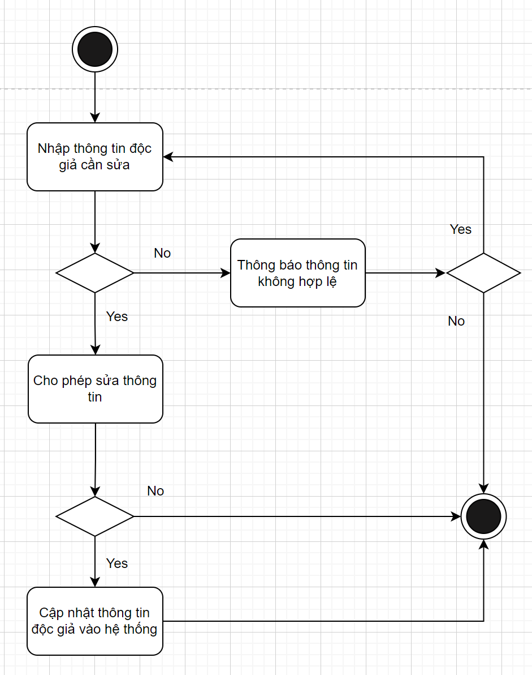

Hình 2.7. Biểu đồ trạng thái use case sửa thông tin độc giả

**Biểu đồ trạng thái use case xóa độc giả:**

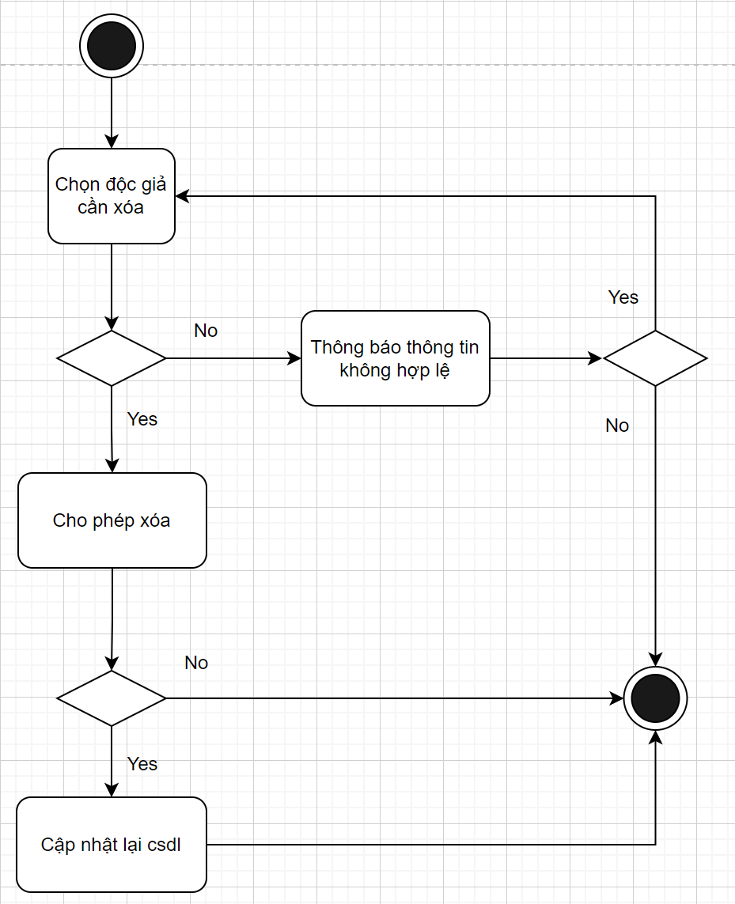

Hình 2.8. Biểu đồ trạng thái use case xóa độc giả

**Biểu đồ trạng thái use case thêm sách:**

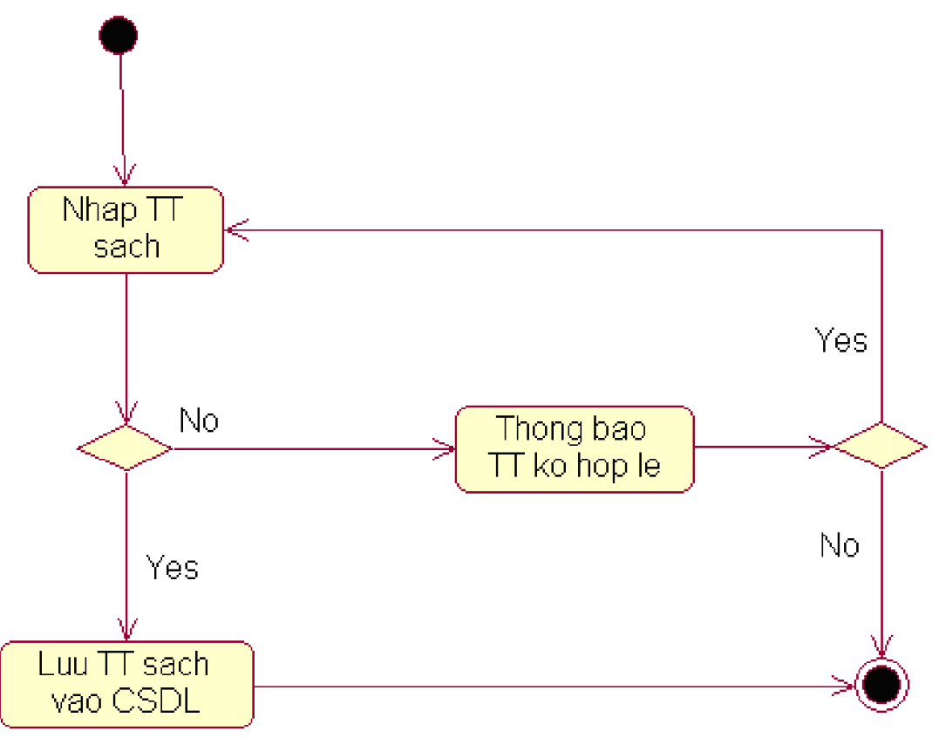

Hình 2.9. Biểu đồ trạng thái use case thêm sách

**Biểu đồ trạng thái use case sửa thông tin sách:**

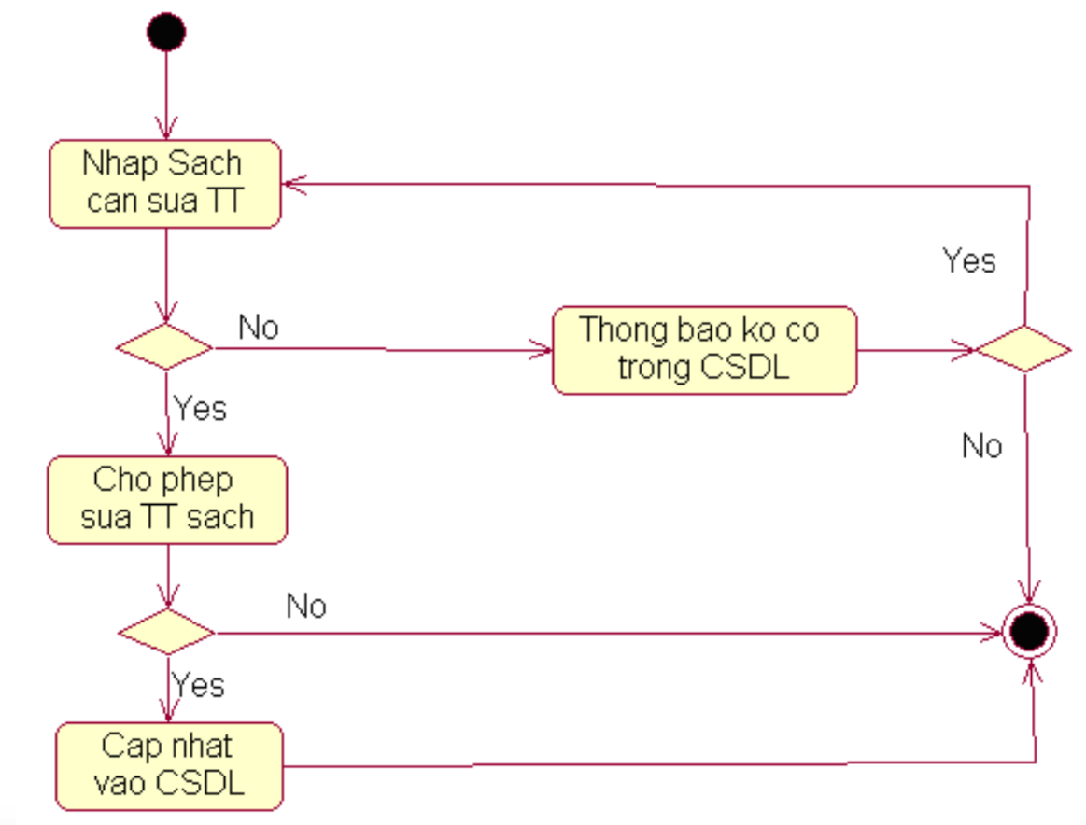

Hình 2.10. Biểu đồ trạng thái use case sửa thông tin sách

**Biểu đồ trạng thái UC xóa sách:**

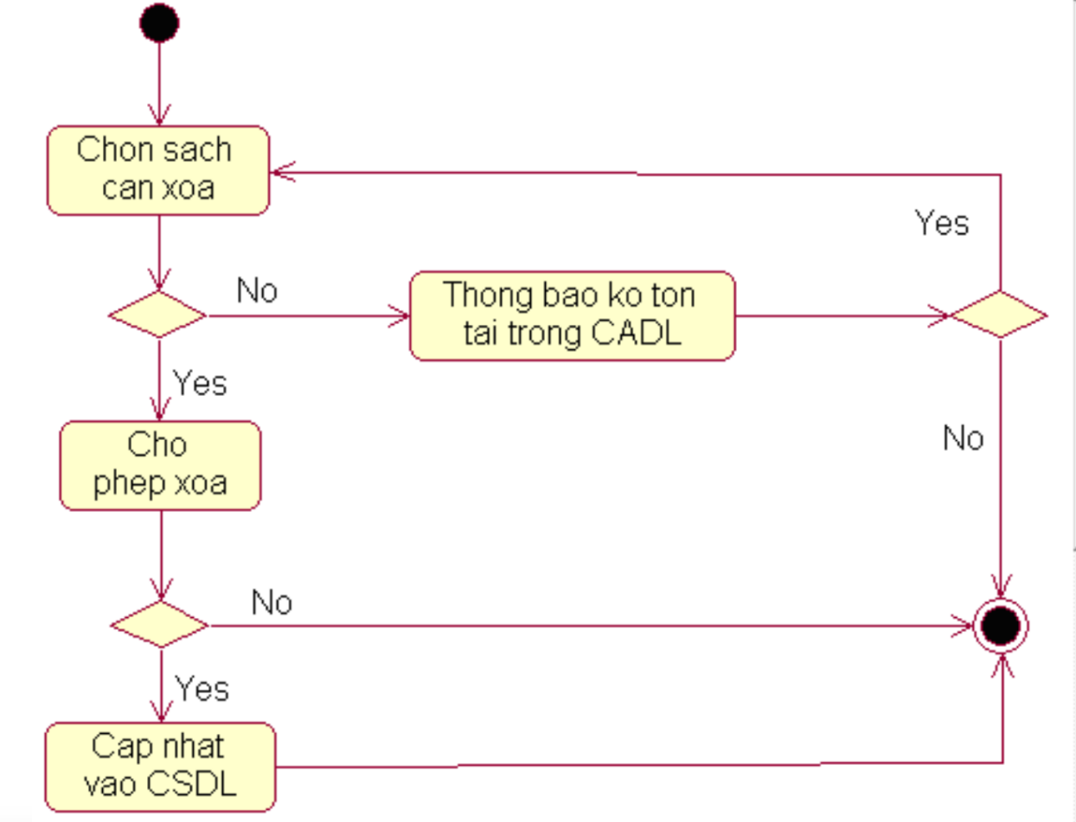

Hình 2.11. Biểu đồ trạng thái UC xóa sách

**Biểu đồ trạng thái use case Mượn trả:**

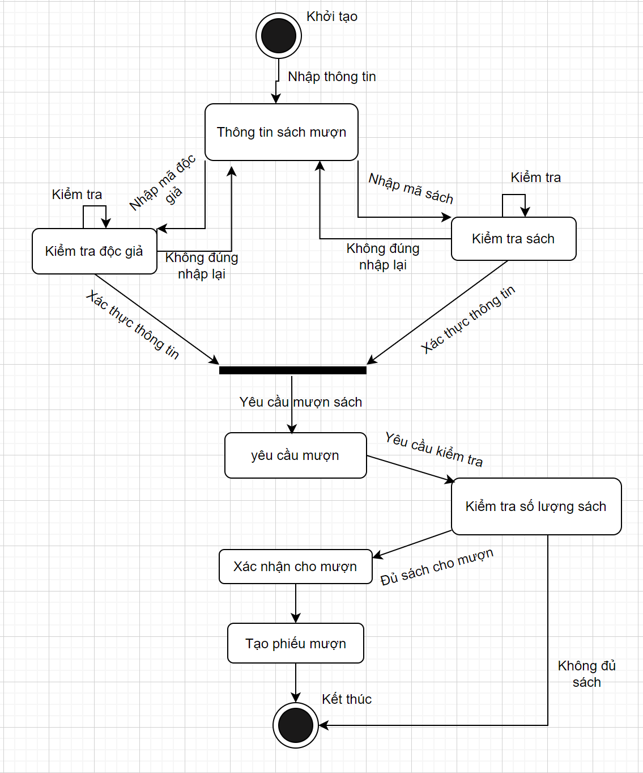

Hình 2.12. Biểu đồ trạng thái use case Mượn trả

# PHẦN 3. THIẾT KẾ HỆ THỐNG

## **I. THIẾT KẾ MÔ HÌNH LỚP**

### **1.1 Mô hình lớp**

**a. Lớp “Admin”**

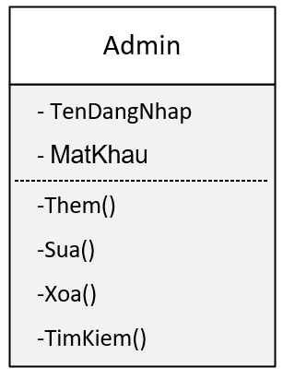

Hình 3.1. Mô hình lớp Admin

**b. Lớp “ Tài liệu”**

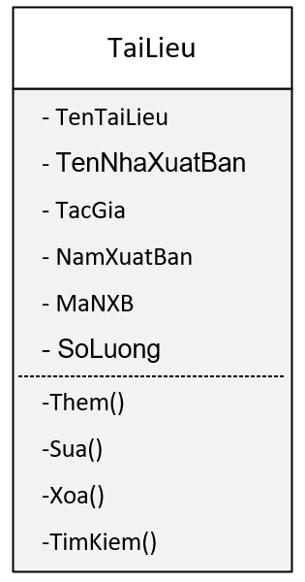

Hình 3.2. Mô hình lớp tài liệu

**c. Lớp “ Thể loại”**

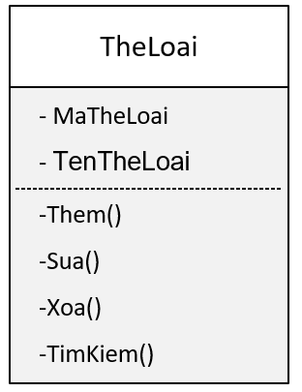

Hình 3.3 Mô hình lớp Thể Loại

**d. Lớp “ Nhà xuất bản”**

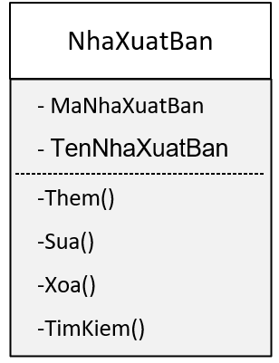

Hình 3.4 Mô hình lớp Nhà xuất bản

**e. Lớp “ Bạn đọc”**

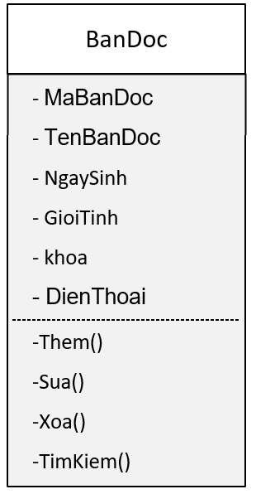

Hình 3.5 Mô hình lớp Bạn đọc

**f. Lớp “ Nhân viên”**

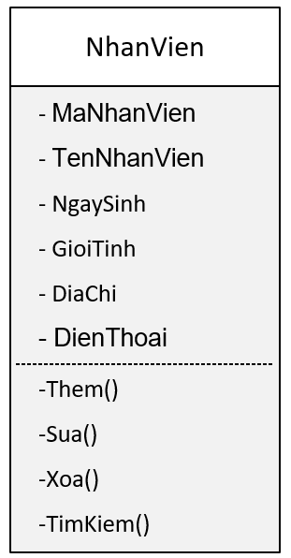

Hình 3.6. Mô hình lớp Nhân viên

**g. Lớp “Trả”**

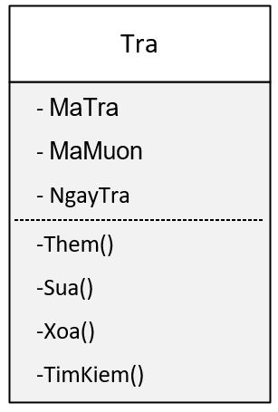

Hình 3.8. Mô hình lớp Trả

**h. Lớp “Phiếu”**

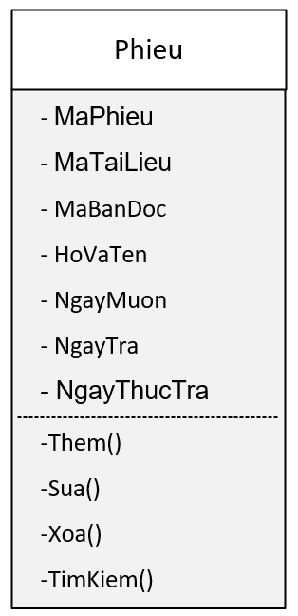

Hình 3.9. Mô hình lớp Phiếu

**i. Lớp “Xử lý phiếu”**

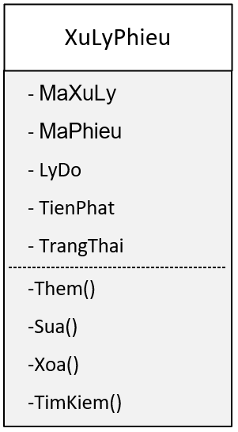

Hình 3.10. Mô hình lớp Xử lý phiếu

**k. Mối quan hệ hợp thành kết tập**

**-** “Thể loại” và “Tài liệu”:Mỗi thể loại có thể chứa một hoặc nhiều hơn một cuốn sách.

- “Nhà xuất bản” và “Tài liệu”:Mỗi nhà xuất bản có thể chứa một hoặc nhiều hơn một cuốn sách.

-“Độc giả” và “Mượn”:Mỗi độc giả có thể mượn nhiều lần.

-“Phiếu mượn” và “Tài liệu”: Mỗi lần mượn có thể mượn nhiều cuốn sách khác nhau.

-“Phiếu mượn” và “Trả”: Mỗi lần trả có thể trả nhiều cuốn sách.

-“Nhân viên” và “Tài liệu”: 1 nhân viên quản lý nhiều sách.

Mối quan hệ interface:

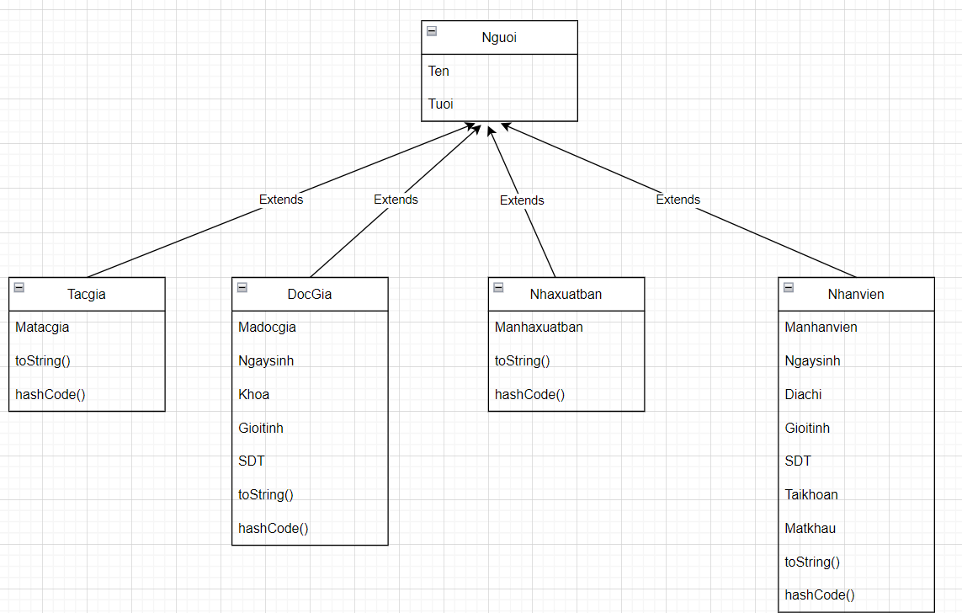

Hình 3.11. Quan hệ kế thừa các lớp

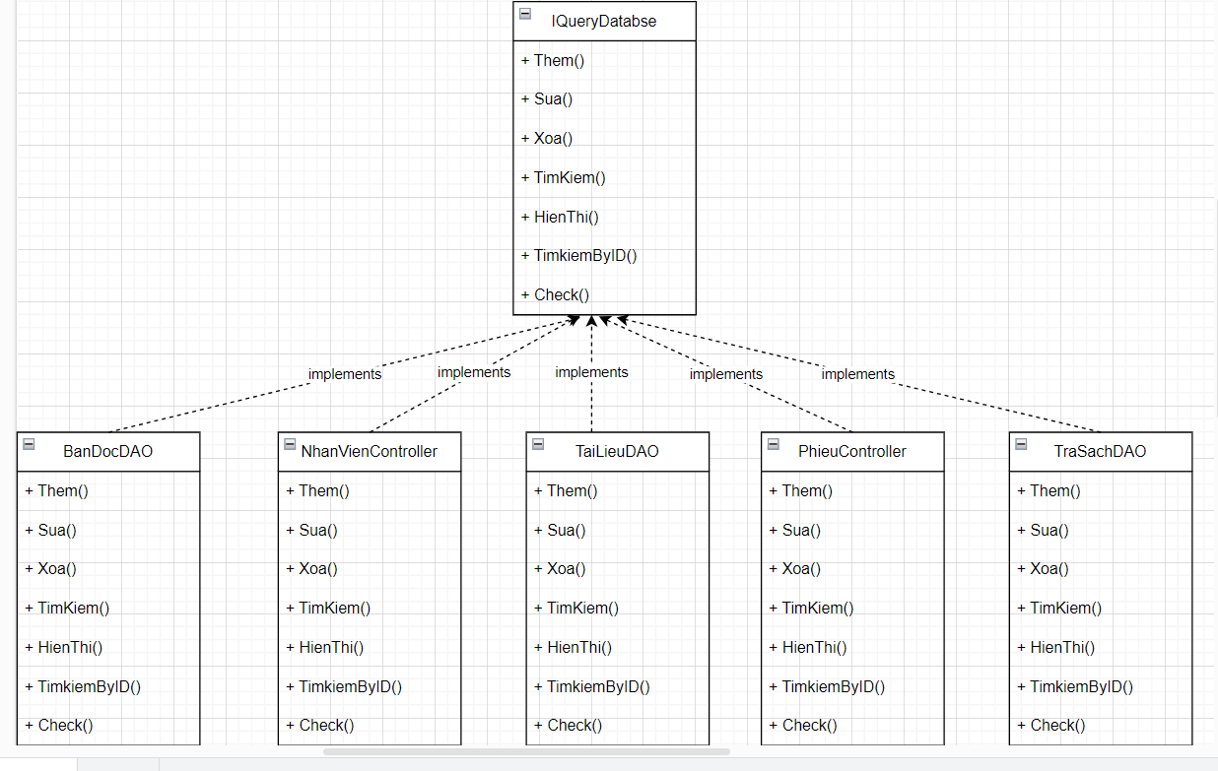

Hình 3.12. Quan hệ interface và các lớp DAO

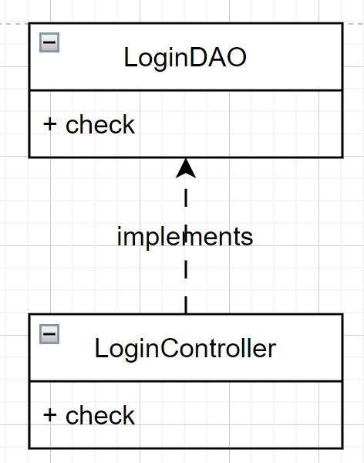

Hình 3.13. Interface LoginDAO và lớp LoginController

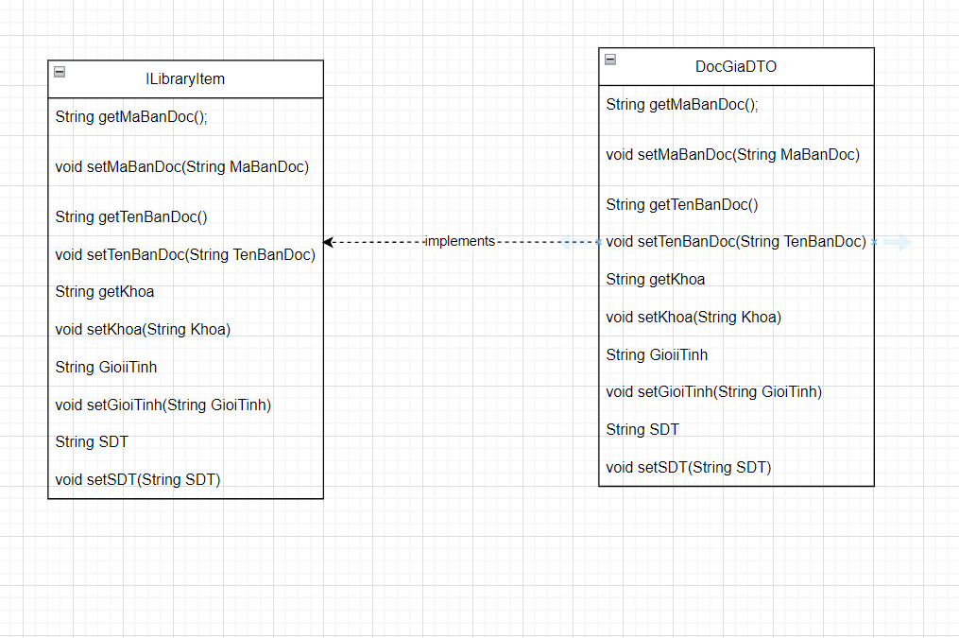

*Hình 3.14. Quan hệ giữa interface và lớp DTO*

**\*Sơ đồ lớp tổng quát:**

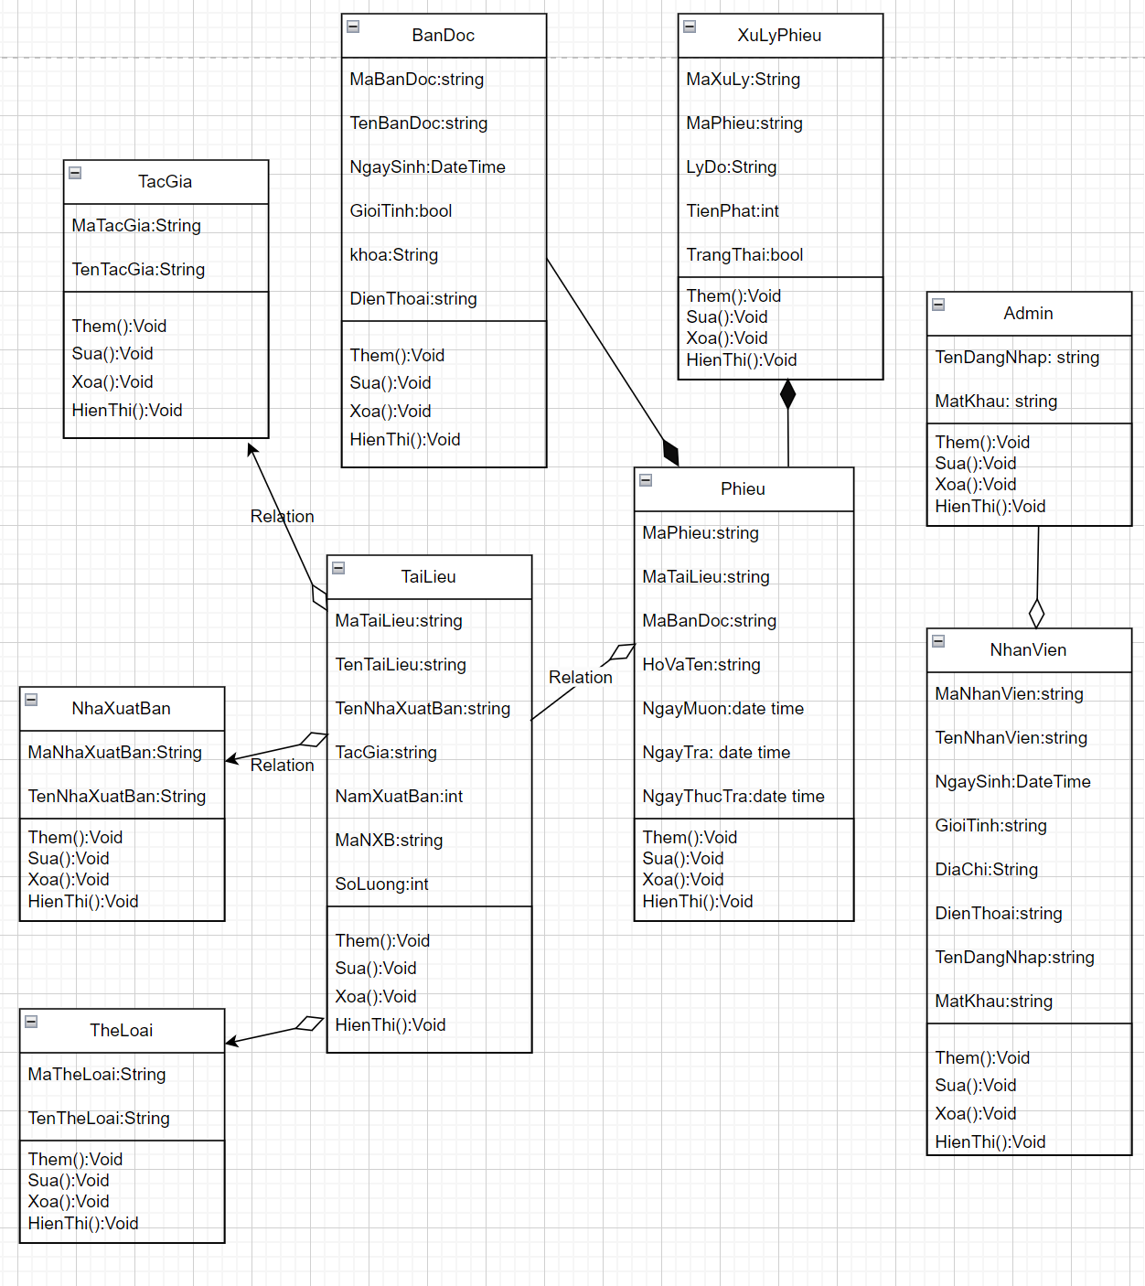

Hình 3.15. Sơ đồ lớp tổng quát

### **1.2. Các Kịch bản**

Đăng nhập:

|  |  |
| --- | --- |
| **Tên Use Case** | **Đăng nhập** |
| **Tác nhân chính** | Thủ thư |
| **Người chịu trách nhiệm** | Người quản lý hệ thống |
| **Tiền điều kiện** | Không |
| **Đảm bảo tối thiểu** | Trở lại màn hình đăng nhập để Thủ thư có thể đăng nhập lại |
| **Đảm bảo thành công** | Thủ thư đăng nhập vào hệ thống |
| **Kích hoạt** | Button Đăng nhập trên Form Đăng nhập |
| **Chuỗi sự kiện chính:**  1. Thủ thư kích hoạt Form Đăng nhập.  2. Hệ thống hiển thị form để nhập Tên tài khoản và Mật khẩu.  3. Thủ thư nhập thông tin Tên tài khoản và Mật khẩu và chọn Button Đăng nhập.  4. Hệ thống thông báo Đăng nhập thành công và hiển thị Form Main. | |
| **Ngoại lệ:**  1. Hệ thống thông báo Tên tài khoản hoặc Mật khẩu không chính xác.  2. Hệ thống yêu cầu nhập lại Tên tài khoản hoặc Mật khẩu.  3. Thủ thư nhập lại thông tin và tiếp tục các bước sau. | |

Đăng xuất:

|  |  |
| --- | --- |
| **Tên Use Case** | Đăng xuất |
| **Tác nhân chính** | Thủ thư |
| **Người chịu trách nhiệm** | Người quản lý hệ thống |
| **Tiền điều kiện** | Đã đăng nhập vào hệ thống |
| **Đảm bảo tối thiểu** | Hệ thống trở về trạng thái ban đầu |
| **Đảm bảo thành công** | Thủ thư đăng xuất khỏi hệ thống |
| **Kích hoạt** | Button Thoát trên Form Màn hình chính |
| **Chuỗi sự kiện chính:**  1. Thủ thư kích hoạt Form Main.  2. Hệ thống hiển thị 4 menu Quản lý sách, Quản lý độc giả, Quản lý phiếu mượn và button Đăng xuất.  3. Thủ thư chọn Button Đăng xuất.  4. Hệ thống thông báo Đăng xuất thành công và hiển thị Form Đăng nhập. | |
| **Ngoại lệ:** không | |

Thêm Sách:

|  |  |
| --- | --- |
| **Tên Use Case** | Thêm Sách |
| **Tác nhân chính** | Thủ thư |
| **Người chịu trách nhiệm** | Người quản lý hệ thống |
| **Tiền điều kiện** | Thủ thư đã đăng nhập vào hệ thống |
| **Đảm bảo tối thiểu** | Hệ thống loại bỏ các thông tin đã thêm và quay lui lại bước trước |
| **Đảm bảo thành công** | Đã thêm được Sách |
| **Kích hoạt** | Button Thêm trên Form Quản lý Sách |
| **Chuỗi sự kiện chính:**  1. Thủ thư kích hoạt Form Quản lý Sách.  2. Hệ thống hiển thị form để nhập thông tin sách, các tùy chọn Thêm, Sửa, Xóa, Hiển thị và danh sách Sách có trong CSDL.  3. Thủ thư nhập thông tin Mã sách, Tên sách, Tên tác giả, Loại sách, Nhà xuất bản, Số lượng và chọn Button Thêm.  4. Hệ thống kiểm tra thông tin và lưu vào CSDL.  5. Hệ thống thông báo Thêm sách thành công và hiển thị thông tin sách ở danh sách Sách. | |
| **Ngoại lệ:**  1. Hệ thống thông báo Mã sách bị trùng.  2. Hệ thống yêu cầu nhập lại Mã sách.  3.Thủ thư nhập lại Mã sách và tiếp tục các bước sau. | |

Xóa Sách:

|  |  |
| --- | --- |
| **Tên Use Case** | Xóa Sách |
| **Ngữ cảnh** | Thủ thư đã thêm sách thành công |
| **Tác nhân chính** | Thủ thư |
| **Người chịu trách nhiệm** | Người quản lý hệ thống |
| **Tiền điều kiện** | Thủ thư đã đăng nhập vào hệ thống |
| **Đảm bảo tối thiểu** | Hệ thống trở về trạng thái ban đầu |
| **Đảm bảo thành công** | Đã xóa được Sách |
| **Kích hoạt** | Button Xóa trên Form Quản lý Sách |
| **Chuỗi sự kiện chính:**  1. Thủ thư kích hoạt Form Quản lý Sách.  2. Hệ thống hiển thị form để nhập thông tin sách, các tùy chọn Thêm, Cập nhập, Xóa, Hiển thị và danh sách Sách có trong CSDL.  3. Thủ thư chọn một Sách trong danh sách Sách và chọn Button Xóa.  4. Hệ thống kiểm tra thông tin và xóa khỏi CSDL.  5. Hệ thống thông báo Xóa sách thành công và hiển thị thông tin sách ở danh sách Sách. | |
| **Ngoại lệ:**   1. Hệ thống thông báo sách đang có người mượn, không thể xóa. | |

Sửa thông tin Sách:

|  |  |
| --- | --- |
| **Tên Use Case** | Sửa thông tin Sách |
| **Ngữ cảnh** | Thủ thư đã thêm sách thành công |
| **Tác nhân chính** | Thủ thư |
| **Người chịu trách nhiệm** | Người quản lý hệ thống |
| **Tiền điều kiện** | Thủ thư đã đăng nhập vào hệ thống |
| **Đảm bảo tối thiểu** | Trở lại màn hình quản lý Sách để Thủ thư có thể tìm kiếm lại |
| **Đảm bảo thành công** | Đã tìm được Sách |
| **Kích hoạt** | Button Cập nhập trên Form Quản lý Sách |
| **Chuỗi sự kiện chính:**  1. Thủ thư kích hoạt Form Quản lý sách.  2. Hệ thống hiển thị form để nhập thông tin sách, các tùy chọn Thêm, Sửa, Xóa, hiển thị và danh sách Sách có trong CSDL.  3. Thủ thư chọn một Sách trong danh sách Sách và chọn Button Sửa.  4. Hệ thống hiển thị các thông tin của Sách ở form nhập thông tin, gồm có: Mã sách, Tên sách, Tên tác giả, Nhà xuất bản, tác giả,Loại sách, Số lượng, năm xuất bản, giá sách, vị trí.  5. Thủ thư nhập thông tin cần chỉnh sửa của Sách rồi chọn Button Thêm.  6. Hệ thống kiểm tra thông tin và lưu vào CSDL.  7. Hệ thống thông báo Thêm sách thành công và hiển thị thông tin sách ở danh sách Sách. | |
| **Ngoại lệ:**   1. Hệ thống thông báo Mã sách bị trùng. 2. Hệ thống yêu cầu nhập lại Mã sách. 3. Thủ thư nhập lại Mã sách và tiếp tục các bước sau. | |

Tìm kiếm Sách:

|  |  |
| --- | --- |
| **Tên Use Case** | Tìm kiếm Sách |
| **Ngữ cảnh** | Có danh sách Sách |
| **Tác nhân chính** | Thủ thư |
| **Người chịu trách nhiệm** | Người quản lý hệ thống |
| **Tiền điều kiện** | Thủ thư đã đăng nhập vào hệ thống |
| **Đảm bảo tối thiểu** | Trở lại màn hình quản lý Sách để Thủ thư có thể tìm kiếm lại |
| **Đảm bảo thành công** | Đã tìm được Sách |
| **Kích hoạt** | Button hiển thị trên Form Quản lý Sách |
|  | |
| **Chuỗi sự kiện chính:**  1. Thủ thư kích hoạt Form Quản lý Sách.  2. Hệ thống hiển thị form để nhập thông tin Sách và Button Hiển thị .  3. Thủ thư nhập một hoặc nhiều thông tin Sách ở form nhập thông tin, gồm có Mã sách, Tên sách, Tên tác giả, Nhà xuất bản, tác giả,Loại sách, Số lượng, năm xuất bản, giá sách, vị trí. chọn Button hiển thị.  4. Hệ thống hiển thị danh sách Sách theo thông tin Thủ thư đã nhập ở Form Quản lý Sách. | |
| **Ngoại lệ:**  1. Hệ thống thông báo Không tìm thấy Sách.  2. Hệ thống yêu cầu nhập lại thông tin Sách.  3. Thủ thư nhập lại thông tin Sách và tiếp tục các bước sau. | |

Thêm Độc giả:

|  |  |
| --- | --- |
| **Tên Use Case** | Thêm Độc giả |
| **Tác nhân chính** | Thủ thư |
| **Người chịu trách nhiệm** | Người quản lý hệ thống |
| **Tiền điều kiện** | Thủ thư đã đăng nhập vào hệ thống |
| **Đảm bảo tối thiểu** | Hệ thống loại bỏ các thông tin đã thêm và quay lại bước trước đó |
| **Đảm bảo thành công** | Đã thêm được Độc giả |
| **Kích hoạt** | Button Thêm trên Form Quản lý Độc giả |
| **Chuỗi sự kiện chính:**  1. Thủ thư kích hoạt Form Quản lý độc giả.  2. Hệ thống hiển thị form để nhập thông tin độc giả, các tùy chọn Thêm, Sửa, Xóa, hiển thị và danh sách Độc giả có trong CSDL.  3. Thủ thư nhập thông tin Mã độc giả, Tên độc giả, Ngày sinh, Khoa, Số điện thoại, Giới tính và chọn Button Thêm.  4. Hệ thống kiểm tra thông tin và lưu vào CSDL.  5. Hệ thống thông báo Thêm độc giả thành công và hiển thị thông tin độc giả ở danh sách Độc giả. | |
| **Ngoại lệ:**   1. Hệ thống thông báo Mã độc giả bị trùng. 2. Hệ thống yêu cầu nhập lại Mã độc giả. 3. Thủ thư nhập lại thông tin Độc giả và tiếp tục các bước sau. | |

Xóa Độc giả:

|  |  |
| --- | --- |
| **Tên Use Case** | Xóa Độc giả |
| **Ngữ cảnh** | Thủ thư đã thêm độc giả thành công |
| **Tác nhân chính** | Thủ thư |
| **Người chịu trách nhiệm** | Người quản lý hệ thống |
| **Tiền điều kiện** | Thủ thư đã đăng nhập vào hệ thống |
| **Đảm bảo tối thiểu** | Hệ thống trở lại trạng thái ban đầu |
| **Đảm bảo thành công** | Đã xóa được Độc giả |
| **Kích hoạt** | Button Xóa trên Form Quản lý Độc giả |
| **Chuỗi sự kiện chính:**  1. Thủ thư kích hoạt Form Quản lý độc giả.  2. Hệ thống hiển thị form để nhập thông tin độc giả, các tùy chọn Thêm, Sửa, Xóa, Hiển thị và danh sách Độc giả có trong CSDL.  3. Thủ thư chọn một Độc giả trong danh sách Độc giả và chọn Button Xóa.  4. Hệ thống kiểm tra thông tin và xóa khỏi CSDL.  5. Hệ thống thông báo Xóa độc giả thành công và hiển thị thông tin độc giả ở danh sách Độc giả. | |
| **Ngoại lệ:** không | |

Sửa thông tin Độc giả:

|  |  |
| --- | --- |
| **Tên Use Case** | Sửa thông tin Độc giả |
| **Ngữ cảnh** | Thủ thư đã thêm độc giả thành công |
| **Tác nhân chính** | Thủ thư |
| **Người chịu trách nhiệm** | Người quản lý hệ thống |
| **Tiền điều kiện** | Thủ thư đã đăng nhập vào hệ thống |
| **Đảm bảo tối thiểu** | Hệ thống loại bỏ các thông tin đã thêm và quay lui lại bước trước |
| **Đảm bảo thành công** | Đã Sửa được thông tin Độc giả |
| **Kích hoạt** | Button Cập nhập trên Form Quản lý Độc giả |
| **Chuỗi sự kiện chính:**  1. Thủ thư kích hoạt Form Quản lý Độc giả.  2. Hệ thống hiển thị form để nhập thông tin Độc giả, tùy chọn Hiển thị và danh sách Độc giả có trong CSDL.  3. Thủ thư nhập một hoặc nhiều thông tin Độc giả ở form nhập thông tin, gồm có Mã Độc giả, Tên Độc giả,ngày sinh, giới tính, Địa chỉ, sđt và chọn Button Cập nhập.  4. Hệ thống Sửa thông tin Độc giả theo thông tin Thủ thư đã nhập ở Form Quản lý Độc giả. | |
| **Ngoại lệ:**  1. Hệ thống thông báo Không tìm thấy Độc giả.  2. Hệ thống yêu cầu nhập lại thông tin Độc giả.  3. Thủ thư nhập lại thông tin Độc giả và tiếp tục các bước sau. | |

Tìm kiếm Độc giả:

|  |  |
| --- | --- |
| **Tên Use Case** | Tìm kiếm Độc giả |
| **Ngữ cảnh** | Có danh sách Độc giả |
| **Tác nhân chính** | Thủ thư |
| **Người chịu trách nhiệm** | Người quản lý hệ thống |
| **Tiền điều kiện** | Thủ thư đã đăng nhập vào hệ thống |
| **Đảm bảo tối thiểu** | Trở lại màn hình quản lý Độc giả để Thủ thư có thể tìm kiếm lại |
| **Đảm bảo thành công** | Đã tìm được Độc giả |
| **Kích hoạt** | Button Hiển thị trên Form Quản lý Độc giả |
| **Chuỗi sự kiện chính:**  1. Thủ thư kích hoạt Form Quản lý Độc giả.  2. Hệ thống hiển thị form để nhập thông tin Độc giả, tùy chọn Hiển thị và danh sách Độc giả có trong CSDL.  4. Hệ thống hiển thị Form Quản lý Độc giả với form để nhập thông tin Độc giả và Button Hiển thị.  5. Thủ thư nhập một hoặc nhiều thông tin Độc giả ở form nhập thông tin, gồm có Mã Độc giả, Tên Độc giả, Ngày sinh, Giới tính, Địa chỉ và chọn Button Hiển thị.  6. Hệ thống hiển thị danh sách Độc giả theo thông tin Thủ thư đã nhập ở Form Quản lý Độc giả. | |
| **Ngoại lệ:**  1. Hệ thống thông báo Không tìm thấy Độc giả.  2. Hệ thống yêu cầu nhập lại thông tin Độc giả.  3. Thủ thư nhập lại thông tin Độc giả và tiếp tục các bước sau. | |

Chức năng mượn Sách:

|  |  |
| --- | --- |
| **Tên Use Case** | Mượn Sách |
| **Tác nhân chính** | Thủ thư |
| **Người chịu trách nhiệm** | Người quản lý hệ thống |
| **Tiền điều kiện** | Thủ thư đã đăng nhập vào hệ thống |
| **Đảm bảo tối thiểu** | Hệ thống loại bỏ các thông tin đã thêm và quay lui lại bước trước |
| **Đảm bảo thành công** | Thủ thư thêm được thông tin mượn Sách |
| **Kích hoạt** | Button Mượn Sách trên Form Quản lý mượn – trả |
| **Chuỗi sự kiện chính:**  1. Thủ thư kích hoạt Form Quản lý mượn – trả sách.  2. Hệ thống hiển thị form nhập Mã sách, form nhập thông tin độc giả, 3 Button Mượn, Hủy, Xem thông tin và danh sách thông tin mượn – trả sách.  3. Hệ thống hiển thị thông tin sách, gồm Mã sách, Tên sách, Tên tác giả, Loại sách, Nhà xuất bản.  4. Thủ thư nhập thông tin mượn sách gồm Mã độc giả, Ngày mượn, Ngày hẹn trả, Số lượng mượn và chọn Button Mượn.  5. Hệ thống kiểm tra thông tin và lưu vào CSDL.  6. Hệ thống thông báo Mượn sách thành công và hiển thị thông tin mượn ở danh sách thông tin mượn – trả sách. | |
| **Ngoại lệ:**  1. Hệ thống thông báo Số lượng mượn vượt quá số lượng cho phép.  2. Hệ thống yêu cầu nhập lại Số lượng mượn.  3. Thủ thư nhập lại Số lượng mượn và tiếp tục các bước sau.  4. Hệ thống thông báo Mã độc giả không tồn tại.  5. Hệ thống yêu cầu nhập lại Mã độc giả.  6. Thủ thư nhập lại Mã độc giả và tiếp tục các bước sau. | |

Chức năng trả Sách:

|  |  |
| --- | --- |
| **Tên Use Case** | Trả Sách |
| **Tác nhân chính** | Thủ thư |
| **Người chịu trách nhiệm** | Người quản lý hệ thống |
| **Tiền điều kiện** | Thủ thư đã đăng nhập vào hệ thống |
| **Đảm bảo tối thiểu** | Hệ thống loại bỏ các thông tin đã thêm và quay lui lại bước trước |
| **Đảm bảo thành công** | Thủ thư thêm được thông tin trả Sách |
| **Kích hoạt** | Button Trả Sách trên Form Mượn trả. |
| **Chuỗi sự kiện chính:**  1. Thủ thư kích hoạt Form Quản lý mượn – trả sách.  2. Hệ thống hiển thị thông tin sách, thông tin độc giả, 3 Button Trả, Hủy, Hiển thị và danh sách thông tin mượn – trả sách.  3. Thủ thư nhập mã độc giả và ấn vào nút Hiển thị.  4. Hệ thống hiển thị thông tin mượn sách của độc giả.  5. Thủ thư ấn vào cuốn sách muốn trả.  6. Hệ thống hiển thị thông tin sách, gồm Mã sách, Tên sách, Tên tác giả, Loại sách, Nhà xuất bản và thông tin mượn sách, gồm Mã độc giả, Ngày mượn, Ngày hẹn trả, Số lượng mượn và form nhập Ngày trả.  7. Thủ thư nhập Ngày trả và chọn Button Trả.  8. Hệ thống kiểm tra thông tin và lưu vào CSDL.  9. Hệ thống thông báo Trả sách thành công và hiển thị thông tin trả ở danh sách thông tin mượn – trả sách. | |
| **Ngoại lệ**:  1. Hệ thống thông báo không tìm thấy mã độc giả và yêu cầu thủ thư nhập lại mã độc giả.  2. Thủ thư nhập lại mã độc giả, ấn vào nút Hiển thị và tiếp tục thực hiện các bước tiếp theo.  3. Hệ thống thông báo Ngày trả không hợp lệ  4. Hệ thống yêu cầu nhập lại Ngày trả.  5. Thủ thư nhập lại Ngày trả và tiếp tục các bước sau. | |

Thống kê tổng số sách:

|  |  |
| --- | --- |
| **Tên Use Case** | Thống kê tổng sách |
| **Tác nhân chính** | Thủ thư |
| **Người chịu trách nhiệm** | Người quản lý hệ thống |
| **Tiền điều kiện** | Thủ thư đã đăng nhập vào hệ thống |
| **Đảm bảo tối thiểu** | Quay lại form admin |
| **Đảm bảo thành công** | Hiển thị form báo cáo tổng sách |
| **Kích hoạt** | Button Thống kê tổng số sách trên Form Admin Báo cáo |
| **Chuỗi sự kiện chính:**  1. Thủ thư kích hoạt Form Admin.  2. Hệ thống hiển thị form để hiển thị danh sách Sách có trong CSDL.  3. Hệ thống kiểm tra và hiển thị báo cáo | |
| **Ngoại lệ: Không** | |

Thống kê tổng số độc giả:

|  |  |
| --- | --- |
| **Tên Use Case** | Thống kê tổng Độc giả |
| **Tác nhân chính** | Thủ thư |
| **Người chịu trách nhiệm** | Người quản lý hệ thống |
| **Tiền điều kiện** | Thủ thư đã đăng nhập vào hệ thống |
| **Đảm bảo tối thiểu** | Quay lại form trước |
| **Đảm bảo thành công** | Hiển thị form báo cáo tổng số độc giả |
| **Kích hoạt** | Button Thống kê tổng số độc giả trên Form Menu Báo cáo |
| **Chuỗi sự kiện chính:**  1. Thủ thư kích hoạt Form Admin.  2. Hệ thống hiển thị form để hiển thị danh sách Độc giả có trong CSDL.  3. Hệ thống kiểm tra và hiển thị báo cáo | |
| **Ngoại lệ: Không** | |

Thống kê tổng số Sách đã cho mượn:

|  |  |
| --- | --- |
| **Tên Use Case** | Thống kê tổng số sách đã cho mượn |
| **Tác nhân chính** | Thủ thư |
| **Người chịu trách nhiệm** | Người quản lý hệ thống |
| **Tiền điều kiện** | Thủ thư đã đăng nhập vào hệ thống |
| **Đảm bảo tối thiểu** | Quay lại form trước |
| **Đảm bảo thành công** | Hiển thị form báo cáo tổng số sách đã cho mượn |
| **Kích hoạt** | Button Thống kê Tổng phiếu mượn trên Form Menu Báo cáo |
| **Chuỗi sự kiện chính:**  1. Thủ thư kích hoạt Form Admin.  2. Hệ thống hiển thị form để hiển thị danh sách phiếu mượn có trong CSDL.  3. Hệ thống kiểm tra và hiển thị báo cáo | |
| **Ngoại lệ: Không** | |

Thống kê số sách đã được trả:

|  |  |
| --- | --- |
| **Tên Use Case** | Thống kê tổng số sách đã được trả |
| **Tác nhân chính** | Thủ thư |
| **Người chịu trách nhiệm** | Người quản lý hệ thống |
| **Tiền điều kiện** | Thủ thư đã đăng nhập vào hệ thống |
| **Đảm bảo tối thiểu** | Quay lại form trước |
| **Đảm bảo thành công** | Hiển thị form báo cáo tổng số sách đã cho mượn |
| **Kích hoạt** | Button Thống kê Tổng phiếu trả trên Form Menu Báo cáo |
| **Chuỗi sự kiện chính:**  1. Thủ thư kích hoạt Form Admin.  2. Hệ thống hiển thị form để hiển thị danh sách phiếu trả có trong CSDL.  3. Hệ thống kiểm tra và hiển thị báo cáo | |
| **Ngoại lệ: Không** | |

## **II. THIẾT KẾ CƠ SỞ DỮ LIỆU**

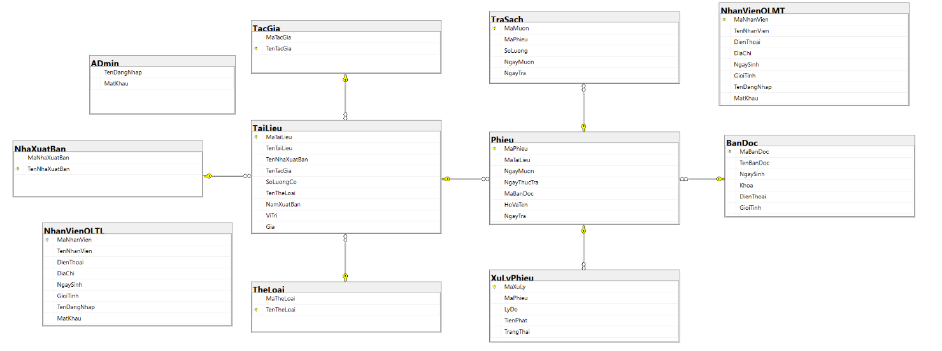

Hình 3.16. Sơ đồ quan hệ

### **2.1. Các bảng dữ liệu**

Bảng 3.1. Bạn đọc

|  |  |  |  |
| --- | --- | --- | --- |
| ***Tên trường*** | ***Kiểu dữ liệu*** | ***Khóa*** | ***Mô tả*** |
| MaBanDoc | nvarchar(12) | Khóa chính | Mã bạn đọc |
| TenBanDoc | nvarchar(30) |  | Tên bạn đọc |
| NgaySinh | date |  | Ngày sinh |
| Khoa | nvarchar(30) |  | Địa chỉ |
| DienThoai | int |  | Số điện thoại |
| GioiTinh | nvarchar(5) |  | Giới tính |

Bảng 3.2. Nhân viên quản lý tài liệu

|  |  |  |  |
| --- | --- | --- | --- |
| ***Tên trường*** | ***Kiểu dữ liệu*** | ***Khóa*** | ***Mô tả*** |
| MaNhanVien | nvarchar(12) | Khóa chính | Mã nhân viên |
| TenNhanvien | nvarchar(30) |  | Tên nhân viên |
| NgaySinh | date |  | Ngày sinh nhân viên |
| DiaChi | nvarchar(30) |  | Địa chỉ nhân viên |
| DienThoai | int |  | Số điện thoại |
| GioiTinh | nvarchar(5) |  | Giới tính nhân viên |
| TenDangNhap | nvarchar(15) |  | Tên tài khoản |
| MatKhau | nvarchar(12) |  | Mật khẩu |

Bảng 3.3. Phiếu

|  |  |  |  |
| --- | --- | --- | --- |
| ***Tên trường*** | ***Kiểu dữ liệu*** | ***Khóa*** | ***Mô tả*** |
| MaPhieu | nvarchar(12) | Khóa chính | Mã phiếu |
| MaTaiLieu | nvarchar(12) |  | Mã tài liệu |
| NgayMuon | date |  | Ngày mượn |
| NgayTra | Date |  | Ngày trả |
| NgayThucTra | Date |  | Ngày thực trả |
| MaBandoc | nvarchar(12) |  | Mã bạn đọc |
| HoVaTen | Nvarchar(30) |  | Họ và tên |

Bảng 3.4. Bảng ADmin

|  |  |  |  |
| --- | --- | --- | --- |
| ***Tên trường*** | ***Kiểu dữ liệu*** | ***Khóa*** | ***Mô tả*** |
| TenDangNhap | nvarchar(15) | Khóa chính | Tên tài khoản |
| MatKhau | nvarchar(12) |  | Mật khẩu |

Bảng 3.5. Thể loại

|  |  |  |  |
| --- | --- | --- | --- |
| ***Tên trường*** | ***Kiểu dữ liệu*** | ***Khóa*** | ***Mô tả*** |
| MaTheLoai | nvarchar(12) | Khóa chính | Mã thể loại |
| TenTheLoai | nvarchar(20) |  | Tên thể loại |

Bảng 3.6. Nhà xuất bản

|  |  |  |  |
| --- | --- | --- | --- |
| ***Tên trường*** | ***Kiểu dữ liệu*** | ***Khóa*** | ***Mô tả*** |
| MaNhaXuatBan | nvarchar(12) | Khóa chính | Mã nhà xuất bản |
| TenNhaXuatBan | nvarchar(20) |  | Tên nhà xuất bản |

Bảng 3.7. Trả sách

|  |  |  |  |
| --- | --- | --- | --- |
| ***Tên trường*** | ***Kiểu dữ liệu*** | ***Khóa*** | ***Mô tả*** |
| MaMuon | nvarchar(200) | Khóa chính | Mã mượn |
| MaPhieu | nvarchar(200) |  | Mã phiếu |
| SoLuong | int |  | Số lượng |
| NgayMuon | date |  | Ngày mượn |
| NgayTra | date |  | Ngày trả |

Bảng 3.8. Tài liệu

|  |  |  |  |
| --- | --- | --- | --- |
| ***Tên trường*** | ***Kiểu dữ liệu*** | ***Khóa*** | ***Mô tả*** |
| MaTaiLieu | nvarchar(12) | Khóa chính | Mã tài liệu |
| TenTaiLieu | nvarchar(30) |  | Tên tài liệu |
| TenNhaXuatBan | nvarchar(20) |  | Tên nhà xuất bản |
| TenTacGia | nvarchar(30) |  | Tên tác giả |
| SoLuongCo | int |  | Số lượng có |
| TenTheLoai | nvarchar(20) |  | Tên thể loại |
| NamXuatBan | Int |  | Năm xuất bản |
| ViTri | nvarchar(6) |  | Vị trí |
| Gia | MONEY |  | giá |

Bảng 3.9. Xử lý phiếu

|  |  |  |  |
| --- | --- | --- | --- |
| ***Tên trường*** | ***Kiểu dữ liệu*** | ***Khóa*** | ***Mô tả*** |
| MaXuLy | nvarchar(5) | Khóa chính | Mã xử lý |
| MaPhieu | nvarchar(12) |  | Mã phiếu |
| LyDo | nvarchar(25) |  | Lý do |
| TienPhat | money |  | Tiền phạt |
| TrangThai | nvarchar(20) |  | Trạng thái |

Bảng 3.10. Nhân viên quản lý mượn trả

|  |  |  |  |
| --- | --- | --- | --- |
| ***Tên trường*** | ***Kiểu dữ liệu*** | ***Khóa*** | ***Mô tả*** |
| MaNhanVien | nvarchar(12) | Khóa chính | Mã nhân viên |
| TenNhanvien | nvarchar(30) |  | Tên nhân viên |
| NgaySinh | date |  | Ngày sinh nhân viên |
| DiaChi | nvarchar(30) |  | Địa chỉ nhân viên |
| DienThoai | int |  | Số điện thoại |
| GioiTinh | nvarchar(5) |  | Giới tính nhân viên |
| TenDangNhap | nvarchar(15) |  | Tên tài khoản |
| MatKhau | nvarchar(12) |  | Mật khẩu |

# PHẦN 4. CÀI ĐẶT CHƯƠNG TRÌNH

## **I. MỘT SỐ CÀI ĐẶT CHÍNH**

Chương trình quản lý thư viện được xây dựng dựa trên mô hình 3 lớp:

**DTO (Data Transfer Object):**

**Mô tả:** DTO là một mô hình được sử dụng để truyền dữ liệu giữa các phần của ứng dụng.

* DTO chứa các thuộc tính (đôi khi còn gọi là trường) và phương thức để truy cập dữ liệu.
* Được sử dụng để đóng gói và chuyển dữ liệu giữa Business Logic Layer và Presentation Layer, hoặc giữa các thành phần khác trong ứng dụng.

**DAO (Data Access Object):**

**Mô tả:** DAO là một mô hình thiết kế được sử dụng để tách lớp xử lý dữ liệu ra khỏi lớp logic ứng dụng.

* DAO chứa các phương thức để thao tác với cơ sở dữ liệu như thêm, sửa, xóa và truy vấn dữ liệu.
* Tách lớp xử lý dữ liệu ra khỏi lớp logic ứng dụng để làm cho mã nguồn dễ bảo trì và mở rộng.

**GUI (Graphical User Interface):**

**Mô tả:** GUI là môi trường giao diện người dùng đồ họa được sử dụng để tương tác với người dùng.

* Cung cấp giao diện cho người dùng tương tác với ứng dụng bằng cách sử dụng đồ họa, các thành phần như nút, hộp thoại, menu, v.v.
* Thường được thiết kế để cung cấp trải nghiệm dễ hiểu và dễ sử dụng cho người dùng cuối.

**Sơ đồ chức năng:**

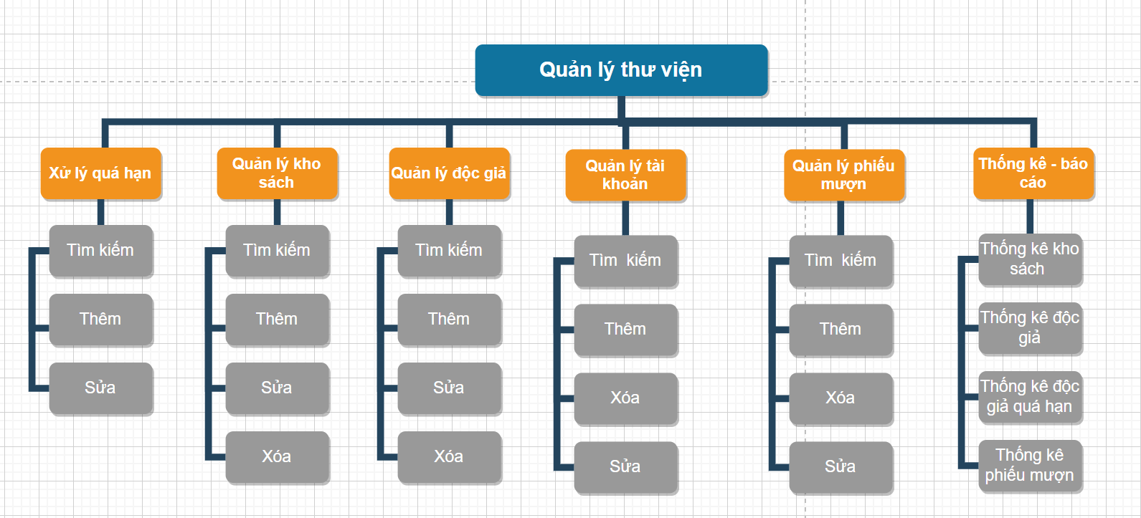Hình 4.1. Sơ đồ chức năng

## **II. GIAO DIỆN CÁC CHỨC NĂNG CHÍNH**

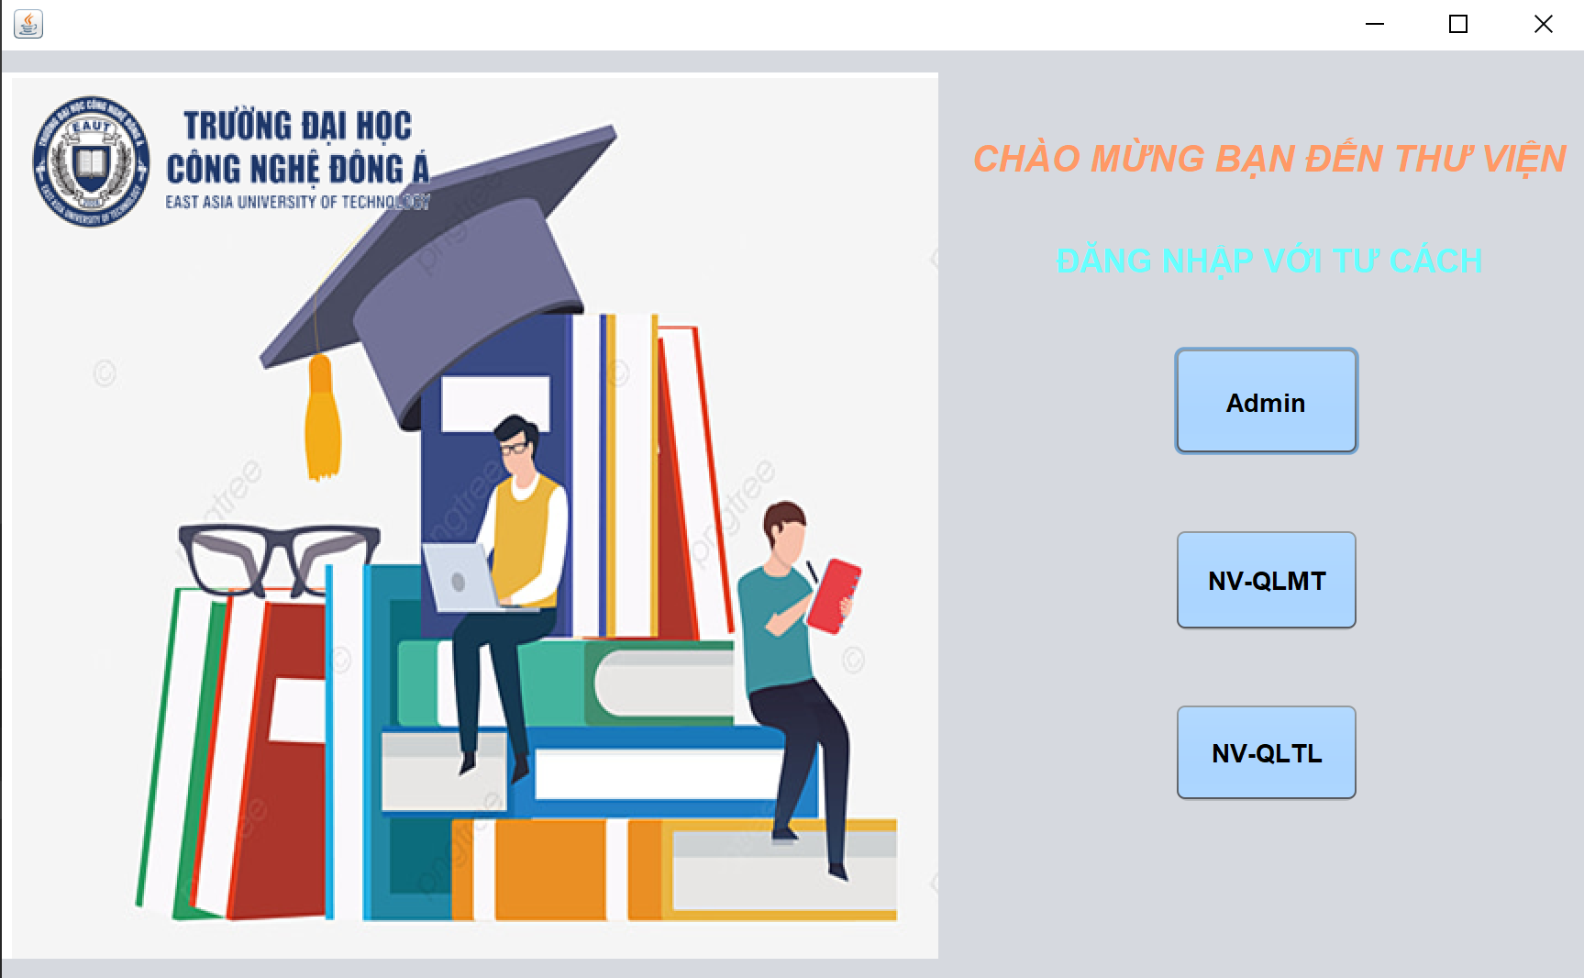

Hình 4.2. Giao diện mở đầu

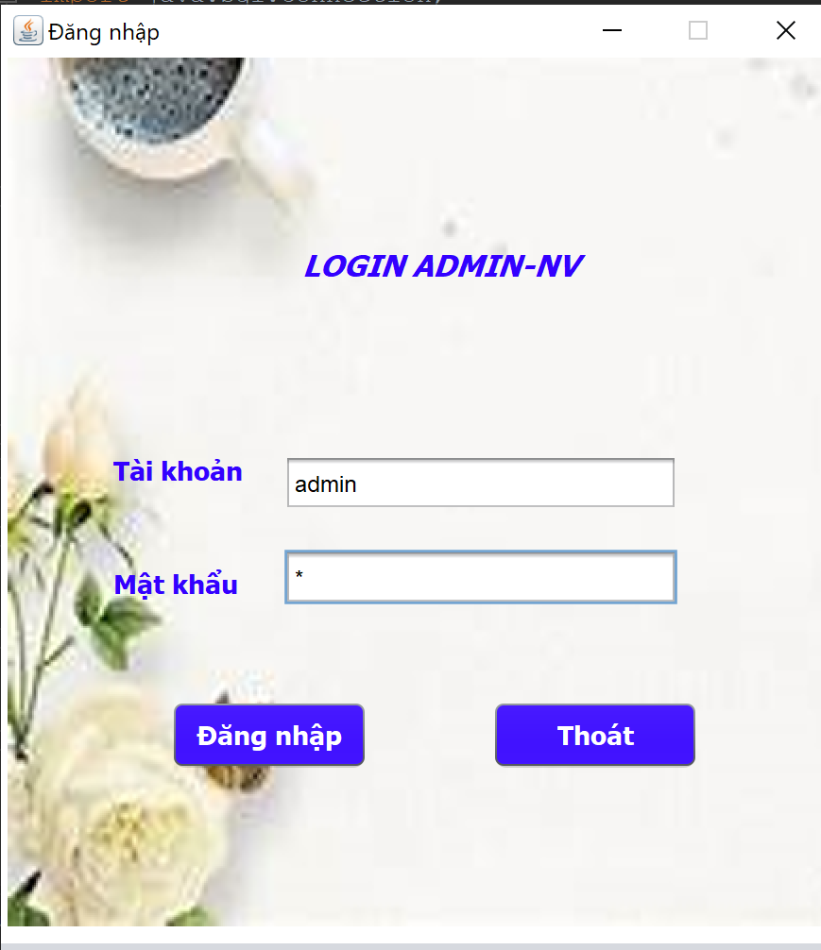

Hình 4.3 Giao diện đăng nhập

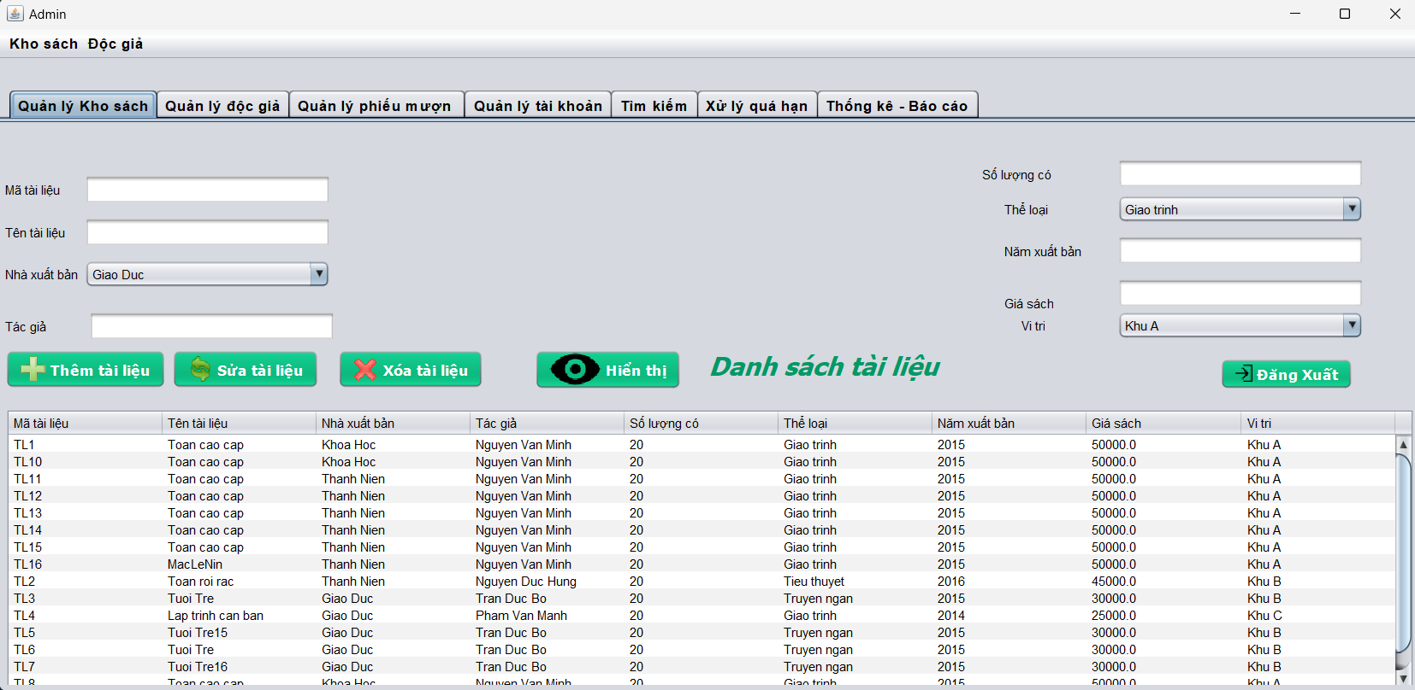

Hình 4.4. Giao diện quản lý sách

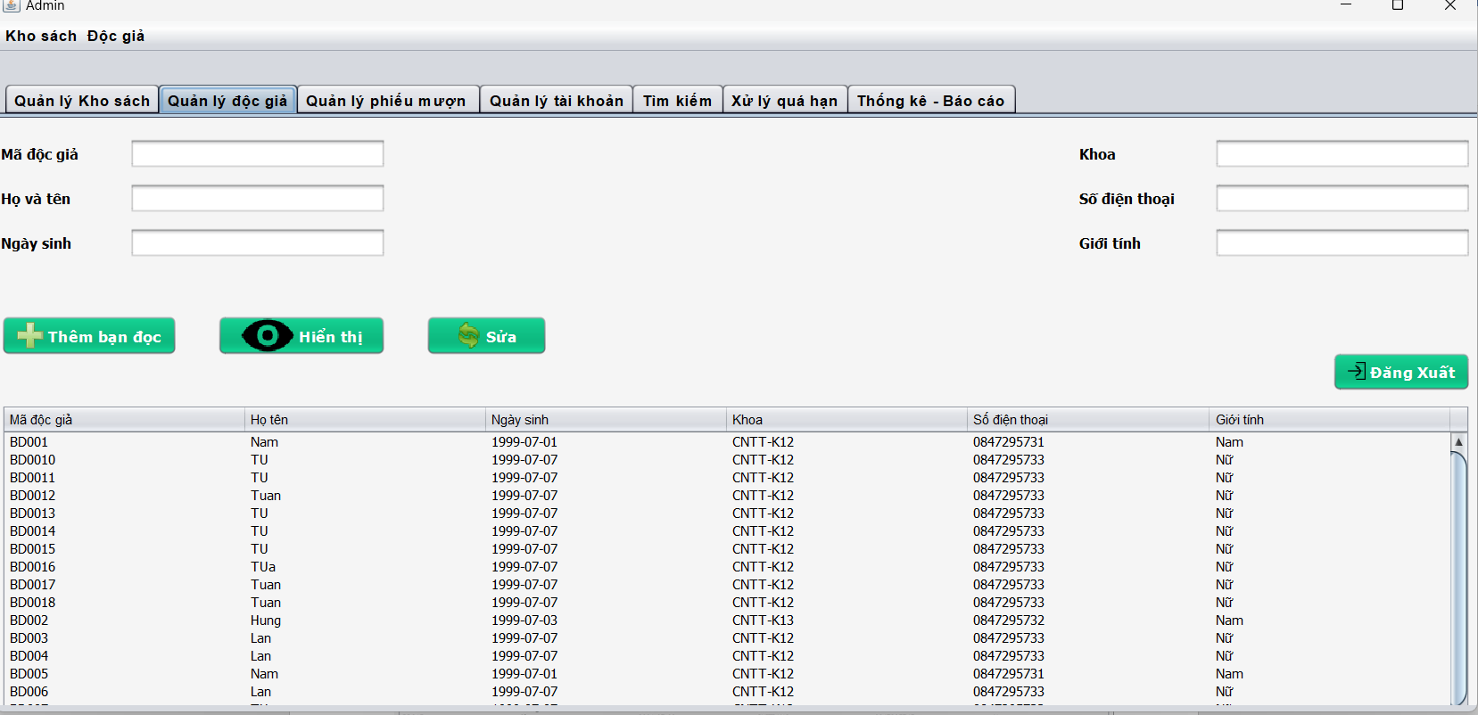

Hình 4.5. Giao diện quản lý độc giả

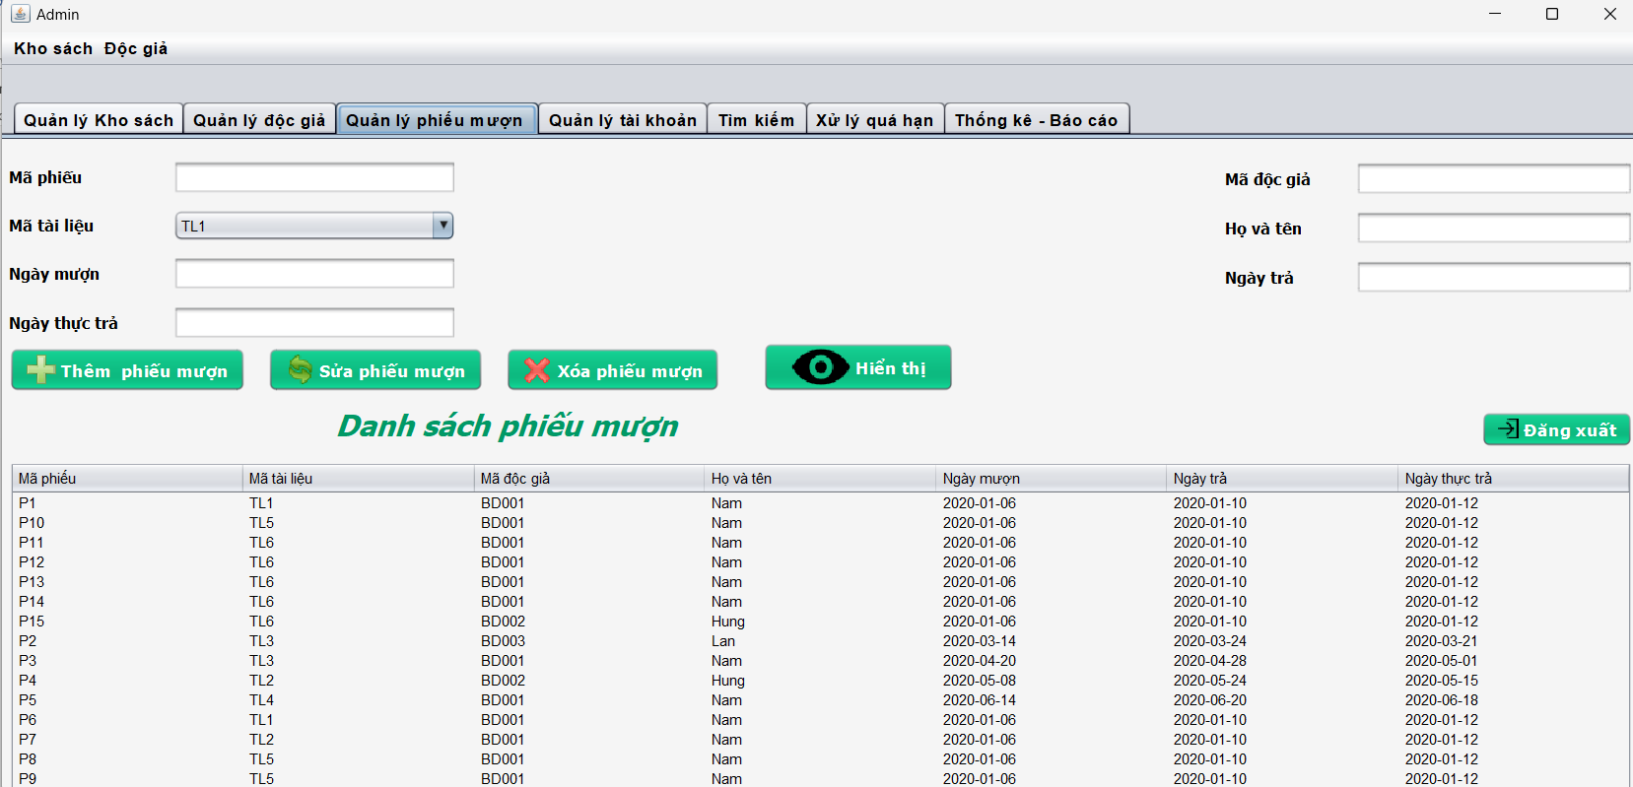

Hình 4.6. Giao diện quản lý phiếu mượn

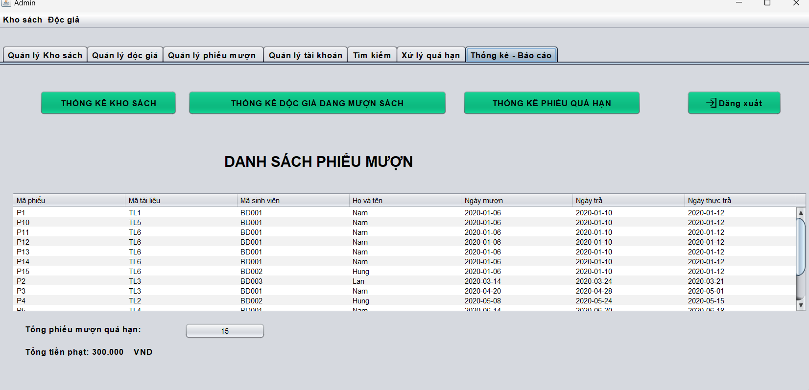

Hình 4.7. Giao diện thống kê – báo cáo

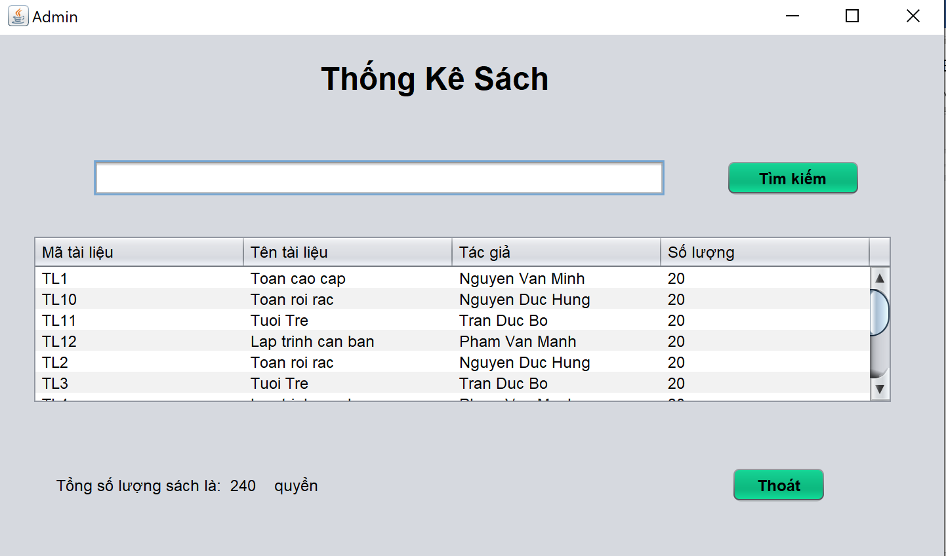

Hình 4.8. Giao diện thống kê sách

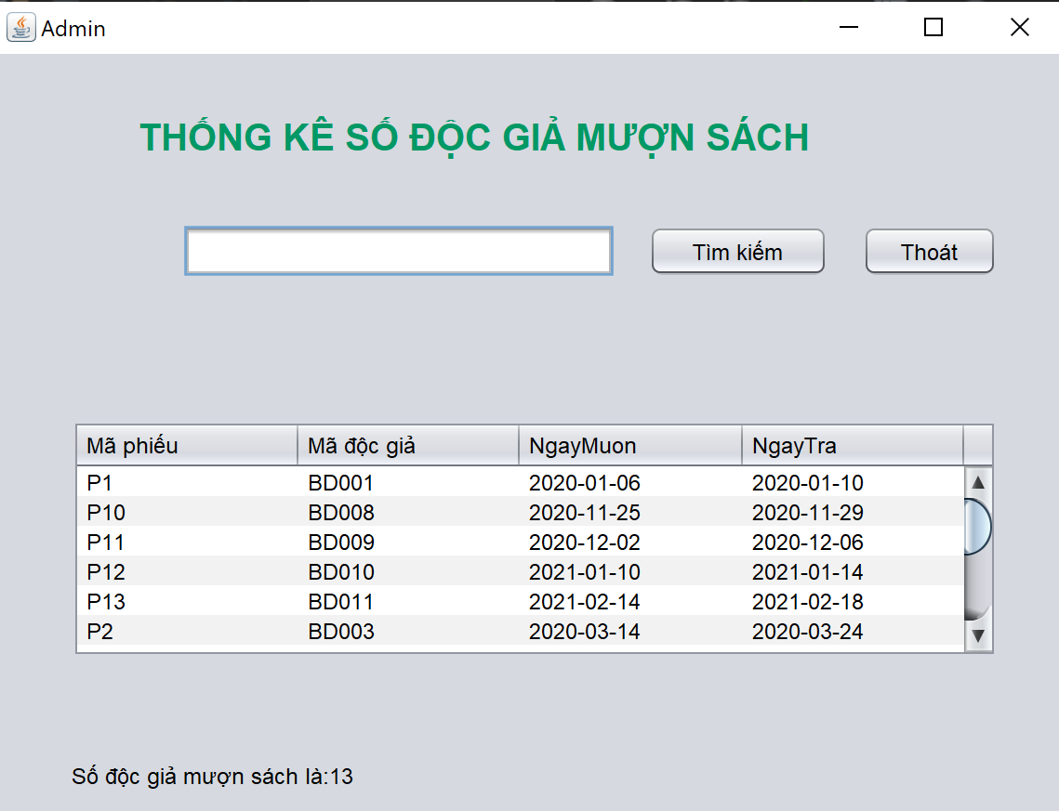

Hình 4.9. Giao diện thống kê độc giả

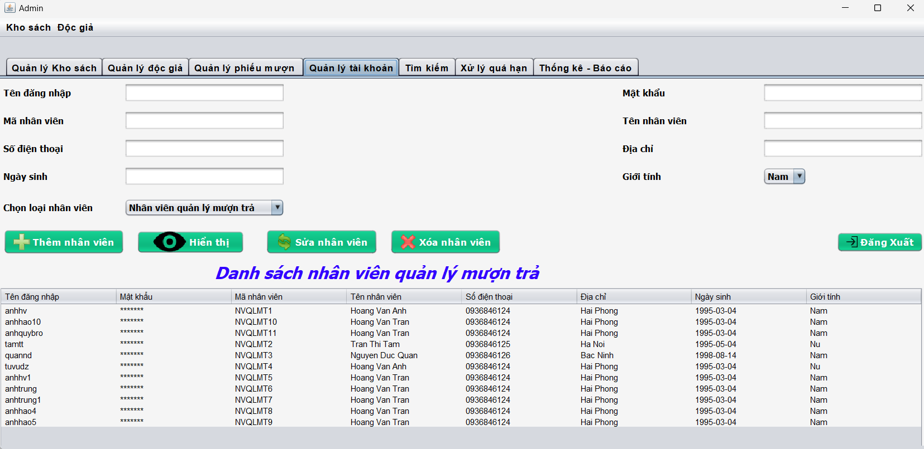

Hình 4.10. Giao diện quản lý tài khoản

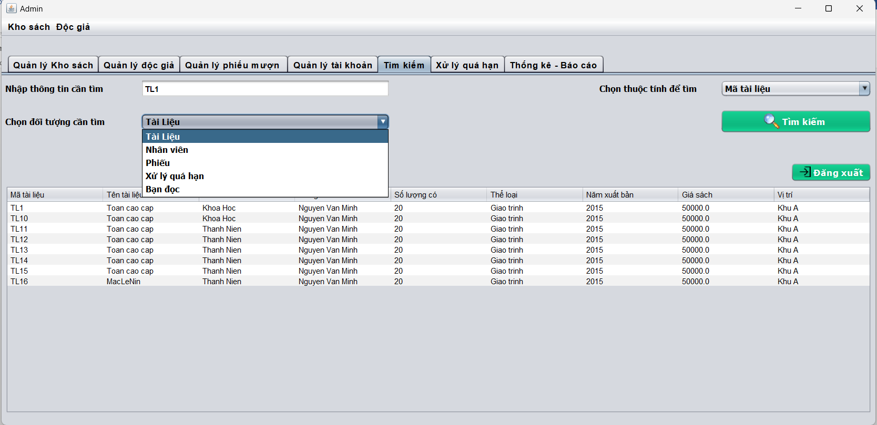

Hình 4.11. Giao diện tìm kiếm

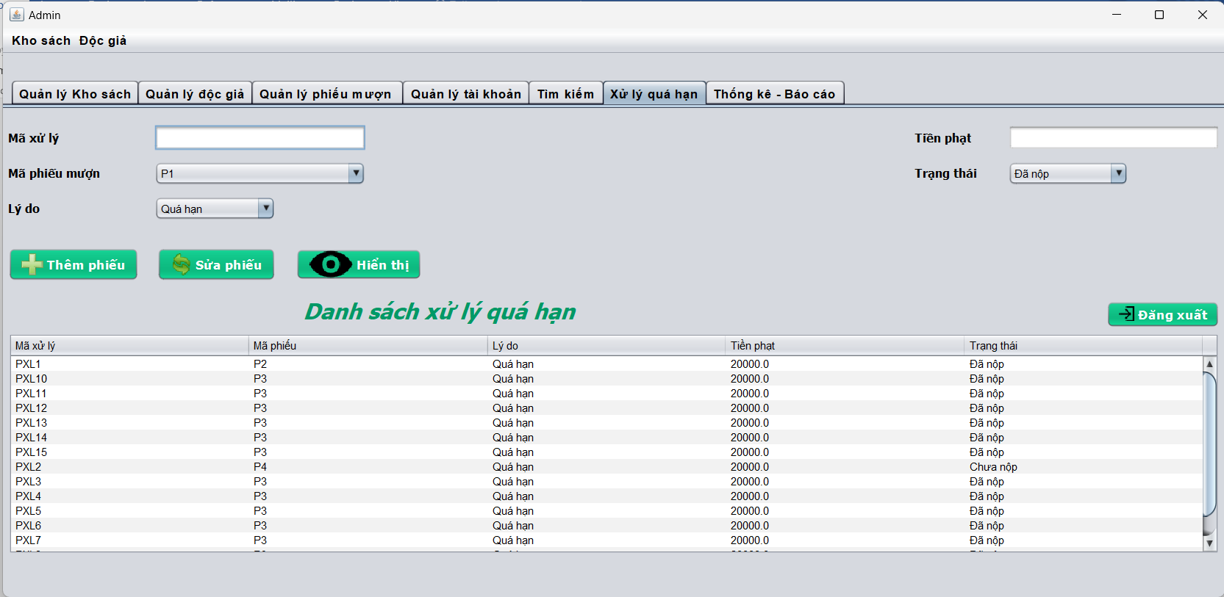

Hình 4.12. Giao diện xử lý quá hạn

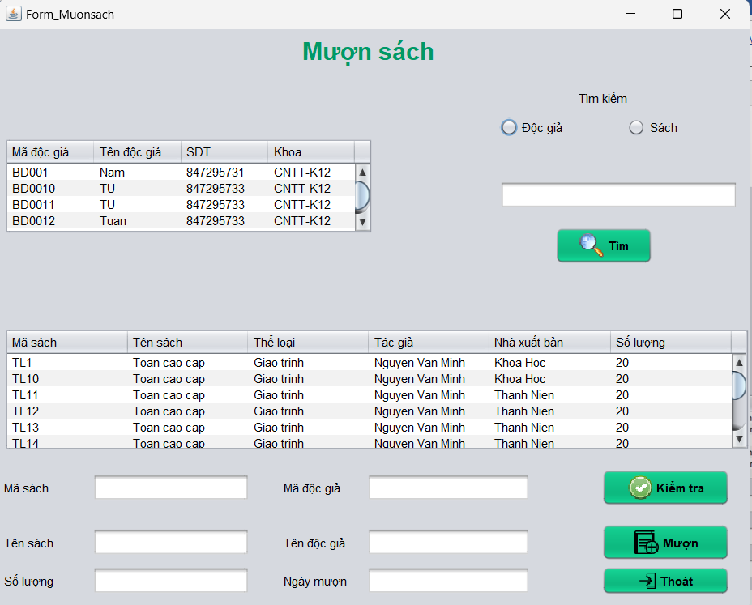

Hình 4.13. Giao diện mượn sách

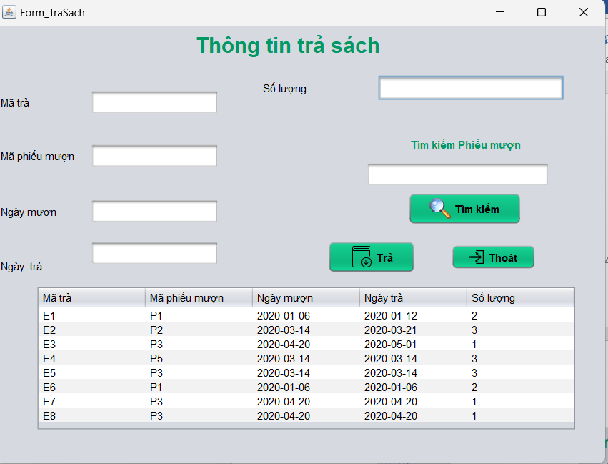

Hình 4.14. Giao diện trả sách

# PHẦN 5: KẾT LUẬN

## **I. KẾT QUẢ ĐẠT ĐƯỢC**

Trong quá trình xây dựng ứng dụng quản lý thư viện, chúng em đã đạt được những kết quả như: đã học được cách lập trình với ngôn ngữ java, lập trình hướng đối tượng và cũng học được cách dùng những phương thức và thuộc tính của lập trình hướng đối tượng, biết cách kết nối giữa ngôn ngữ java và cơ sở dữ liệu thông qua JDBC và ứng dụng Netbean.

Tuy nhiên, ứng dụng còn một số hạn chế cần được cải thiện. Điều này bao gồm việc chưa tối ưu hóa hoàn toàn về hiệu suất và giao diện người dùng cần được thiết kế tốt hơn để mang lại trải nghiệm người dùng tốt hơn.

Với nỗ lực của bản thân, nhóm đã cố gắng hoàn thành yêu cầu đề tài. Do thời gian và năng lực có hạn nên ứng dụng mà nhóm xây dựng mới chỉ đi sâu vào các chức năng chính như thêm, xóa, sửa, tìm kiếm, thống kê. Nhóm đề tài hướng phát triển ứng dụng trở thành một ứng dụng có thể demo được trên nhiều hệ điều hành và được ứng dụng trên những hệ thống vừa và lớn, cung cấp đầy đủ những tính năng cần thiết và có giao diện thân thiện dễ sử dụng.

Về hướng phát triển sắp tới, chúng em đặt kế hoạch mở rộng ứng dụng bằng cách thêm các tính năng mới như quản lý tài liệu điện tử, đánh giá sách, đề xuất sách dựa trên sở thích, và tích hợp trí tuệ nhân tạo để tối ưu hóa quy trình quản lý.

# PHẦN 6: CÁC TÀI LIỆU THAM KHẢO

[1] Đoàn Văn Ban, Lập trình hướng tượng với Java, NXB Khoa học Kỹ thuật.

[2] C. Thomas Wu. McGraw-Hill Inc, An Introduction to Object-Oriented

Programming with Java.

[3] J.N. Patterson Hume and Christine Stephenson, Introduction to Programming in

Java, first edition.

[4] Elliot B. Koffman and Paul A.T. Wolfgang. John Wiley &amp; Sons Inc, Objects,

Abstractions, Data Structures and Designe using Java, 2011.

[5] Cay S. Horstmann, Big Java, 7th edition, Wiley.

[6] Bruce Eckel, Thinking in Java, 4th edition, Prentice Hall.

[7] Erich Gamma, Richard Helm, Ralph Johnson and John Vlissides, Addision-Wesley

Professional, Design Patterns: Elements of Reusable Object-Oriented Software.

[8] The Java Tutorials, https://docs.oracle.com/javase/tutorial/

[9] Introduction to Programming in Java, https://introcs.cs.princeton.edu/java/home/